**CONJUNTOS, RELACIONES Y FUNCIONES**

**Introducción**

Hoy en día, prácticamente todos los conceptos matemáticos se definen formalmente en términos conjuntistas. Por ejemplo, las propiedades de los números enteros y de los números reales se deducen dentro de un marco de teoría de conjuntos. Las relaciones de equivalencia, las relaciones de orden y las funciones, que estudiaremos en la segunda parte de este tema, son ubicuas en todos los campos de las Matemáticas.

Introducimos a continuación el concepto de conjunto de una manera intuitiva.

**Conjuntos**

Un **conjunto** es una colección de objetos en la que el orden es irrelevante.

Ejemplos de conjuntos:

**(1)** Los días de la semana.

**(2)** El conjunto formado por el 0 y el 1.

**(3)** Las soluciones de la ecuación x2 − 6x + 2.

**(4)** El conjunto de los 10 primeros números primos.

**(5)** El conjunto de los números impares.

**(6)** El conjunto de los números reales.

**(7)** El conjunto de los puntos del plano que distan 1 del origen de coordenadas.

Obsérvese que el último conjunto de la lista se puede definir también como el conjunto de los puntos de la circunferencia de radio 1 cuyo centro es el origen de coordenadas.

**Conjuntos y elementos**

A los objetos de un conjunto A se les llama **elementos** de A. Si x es un elemento de A, escribiremos x ∈ A y diremos que x **pertenece** a A.

Y si x no en un elemento de un conjunto A, diremos que x no pertenece a A y escribiremos x ̸∈ A.

Supondremos siempre que los conjuntos están bien definidos, en el sentido de que se tiene un criterio que permite decidir si un determinado elemento pertenece o no al conjunto. Es decir, la expresión “b es un elemento del conjunto C” es una proposición, y por tanto se le debe poder atribuir el valor de verdadero o falso.

Normalmente, utilizaremos letras mayúsculas A, B, C, X, Y, Z, . . . para designar a los conjuntos, y reservaremos las letras minúsculas para sus elementos, aunque esto no siempre será así.

**Notación**

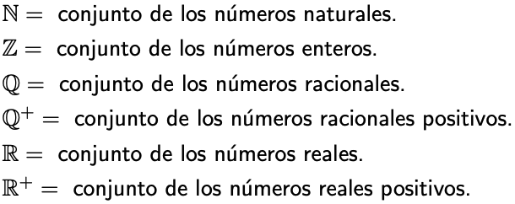En primer lugar, recordemos la notación utilizada para representar a los principales conjuntos de números:

**Formas de definir un conjunto**

Un conjunto se puede definir de dos maneras:

**(1) Por extensión**.

Se da una lista completa de todos los elementos del conjunto, escribiendo los elementos del conjunto separados por comas y entre llaves.

Por ejemplo,

A = {lunes, martes, miércoles, jueves, viernes, sábado, domingo},

D = {0, 1},

S = {3}.

**(2) Por comprensión**.

Se da una propiedad que cumplen los elementos del conjunto y sólo ellos.

Escribiremos entonces {x: P (x)} o {x | P (x)}. Y si sabemos que los elementos pertenecen a un conjunto A conocido, escribiremos {x ∈ A: P (x)} o {x ∈ A | P (x)}.

Por ejemplo,

A = {x ∈ N: x es par},

B = {x ∈ Q: x < 2},

C = {x ∈ R: 0 < x ≤ 1}.

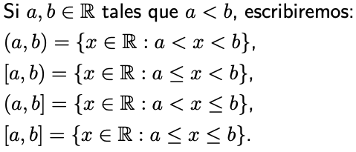**Notación**

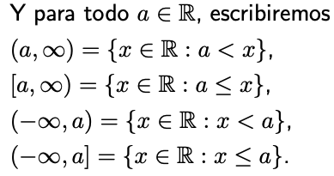Por tanto, el conjunto C considerado en el ejemplo anterior se puede escribir como C = (0, 1].

**Más definiciones**

Dado cualquier objeto a, se considera el conjunto cuyo único elemento es a y se escribe {a}. Al conjunto {a} se le llama **conjunto unitario** de a.

Observamos que hay una distinción entre a y {a}, siendo a el objeto y {a} el conjunto unitario cuyo único elemento es a. Por tanto, a ̸= {a}.

Definimos el **conjunto vacío**, como el conjunto que no tiene elementos. Al conjunto vacío lo denotamos por ∅. Podemos representar al conjunto vacío como ∅ = {x : x ̸= x}.

**Igualdad de conjuntos**

Decimos que dos conjuntos A y B son iguales, si A y B tienen los mismos elementos.

Por ejemplo,

{0, 1} = {x ∈ N: x < 2},

{0, 3, 6, 9} = {x ∈ N: x < 10 y x es un múltiplo de 3}.



Tenemos que demostrar que si A es un conjunto que no tiene elementos, entonces A = ∅. Sea entonces A un conjunto sin elementos. Tenemos que demostrar que, para todo x, x ∈ A si y sólo si x ∈ ∅. Observamos que la implicación x ∈ A ⇒ x ∈ ∅ es cierta, ya que como A no tiene elementos, el antecedente de la implicación es falso.

De manera análoga, la implicación x ∈ ∅ ⇒ x ∈ A es también cierta, ya que como ∅ no tiene elementos, el antecedente de la implicación es falso.

Por tanto, A = ∅. ❏

Obsérvese que ∅ y {∅} son objetos distintos, ya que ∅ no tiene elementos, pero {∅} tiene un elemento, que es el conjunto vacío. Por tanto, ∅ ≠ {∅}.

**Observaciones**

**(1**) El orden de los elementos de un conjunto no es relevante. Por ejemplo, {1, 2, 3, 4} = {2, 1, 4, 3}.

**(2)** Los elementos de un conjunto pueden estar repetidos. Por ejemplo, {1, 2, 3, 2, 3} = {1, 2, 3}.

**(3)** Un conjunto puede ser elemento de otro conjunto.

Por ejemplo, el conjunto A = {0, 1, {0, 1}, {2}} está bien definido, y sus elementos son: 0, 1, {0, 1} y {2}.

**(4)** Un objeto no puede ser a la vez un conjunto y un elemento de ese conjunto, es decir, la proposición a ∈ a es falsa.

**Inclusión de conjuntos**

Si A y B son conjuntos, diremos que A es un **subconjunto** de B, si cualquier elemento del conjunto A es un elemento del conjunto B. Escribiremos entonces A ⊆ B.

También se dice que A **está contenido** en B o que A **está incluido** en B.

La escritura equivalente B ⊇ A se lee como B contiene a A.

Obsérvese que A ⊆ B es un enunciado universal, ya que se puede expresar como ∀x ∈ A (x ∈ B).

**Ejemplos**

**(a)** El conjunto de los días del fin de semana es un subconjunto del conjunto de los días de la semana.

**(b**) El conjunto de los números naturales que son potencia de 2 es un subconjunto del conjunto de los números pares.

**(c)** {1/3, 1/2, 2/3} ⊆ (0, 1].

Para demostrar (c), tenemos que comprobar que 1/3 ∈ (0, 1], 1/2 ∈ (0, 1] y 2/3 ∈ (0, 1]. Tenemos entonces que

1/3 ∈ (0, 1], porque 0 < 1/3 ≤ 1,

1/2 ∈ (0, 1], porque 0 < 1/2 ≤ 1,

2/3 ∈ (0, 1], porque 0 < 2/3 ≤ 1.

**Inclusión de conjuntos**

Si A y B son conjuntos, escribiremos A B, si A ⊆ B y A ̸= B. Diremos entonces que A está **estrictamente contenido** en B o que A es un **subconjunto propio** de B.

Por ejemplo, {1/3, 1/2, 2/3} (0, 1], ya que antes hemos visto que {1/3, 1/2, 2/3} ⊆ (0, 1], y por ejemplo tenemos que 1/4 ∈ (0, 1] pero 1/4 ̸∈ {1/3, 1/2, 2/3}.

Si A y B son conjuntos tales que A no está contenido en B, escribiremos A ̸⊆ B. Obsérvese que A ̸⊆ B es un enunciado existencial, ya que se puede expresar como ∃x ∈ A(x ̸∈ B).

Por ejemplo, {0,1} ̸⊆ (0,1], ya que 0 ∈ {0,1} y 0 ̸∈ (0,1].

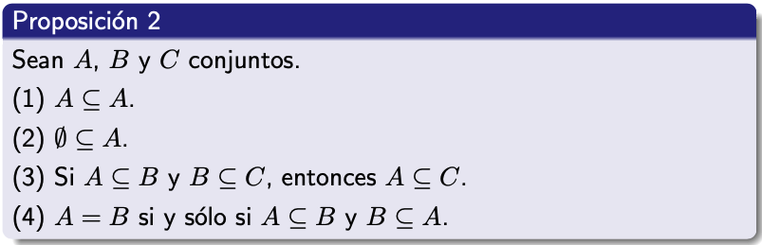

La proposición (1) es evidente, ya que todo elemento de A pertenece A.

Para demostrar (2), consideremos un elemento x arbitrario. Tenemos entonces que la implicación x ∈ ∅ ⇒ x ∈ A es cierta, ya que el antecedente de la implicación es falso. Por tanto, ∅ ⊆ A.

Para demostrar (3), supongamos que A ⊆ B y B ⊆ C. Tenemos que demostrar que A ⊆ C. Consideremos un elemento arbitrario x ∈ A. Tenemos que demostrar que x ∈ C. Como x ∈ A y A ⊆ B, deducimos que x ∈ B. Ahora, como x ∈ B y B ⊆ C, inferimos que x ∈ C.

Observamos que la condición (4) es una equivalencia. Por tanto, tenemos que demostrar las dos implicaciones, es decir, la implicación de izquierda a derecha y la implicación de derecha a izquierda. Para demostrar la implicación de izquierda a derecha, supongamos que A = B. Entonces, como A = B y A ⊆ A, deducimos que A ⊆ B. Y como A = B y B ⊆ B, deducimos que B ⊆ A.

Y para probar la implicación de derecha a izquierda, consideremos un elemento x arbitrario. Demostramos entonces que x ∈ A si y sólo si x ∈ B. Si x ∈ A, como tenemos que A ⊆ B, deducimos que x ∈ B. Y si x ∈ B, como tenemos que B ⊆ A, deducimos que x ∈ A. Así pues, hemos demostrado que x ∈ A si y sólo si x ∈ B. Por tanto, A y B tienen los mismos elementos, y por consiguiente A = B. ❏

**Ejemplo**

Sea n un número natural positivo. Sea An = {nx + (n + 1) y: x, y ∈ Z}. Demostramos que An = Z por medio del apartado (4) de la Proposición 2. Es decir, tenemos que demostrar que An ⊆ Z y Z ⊆ An. Es claro que An ⊆ Z, ya que todo elemento a del conjunto An es de la forma nx + (n + 1)y donde n, x, y son números enteros, y por tanto a es un entero.

Demostramos ahora que Z ⊆ An. Es decir, demostramos que para todo número entero r existen números enteros x e y tales que r = nx + (n + 1)y. Sea r ∈ Z. Entonces, podemos escribir

r = n · (−r) + (n + 1) · r.

Así pues, r ∈ An. Por tanto, como r es un elemento arbitrario de Z, hemos demostrado que Z ⊆ An.

**El conjunto de partes de un conjunto**

Si X es un conjunto, definimos el **conjunto de partes** de X (o **conjunto potencia** de X) por:

P(X) = {A : A ⊆ X}.

Por la definición de P(X), tenemos que, si A y X son dos conjuntos, entonces:

A ∈ P(X) ⇔ A ⊆ X.

Es decir, P(X) es el conjunto de los subconjuntos de X.

Cuando trabajamos con el conjunto de partes de un conjunto X, es habitual referirnos a X como al conjunto universal.

Obsérvese que, por los apartados (1) y (2) de la Proposición 2, tenemos que para todo conjunto X:

* X ∈ P(X).
* ∅ ∈ P(X).

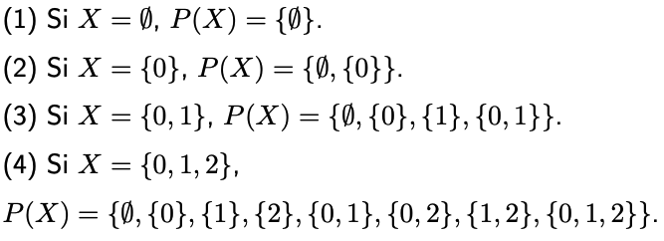**Ejemplos**

**Introducción (clase 10)**

En la clase de hoy, definiremos las operaciones más básicas entre conjuntos.

Mostraremos también algunos ejemplos y demostraremos las propiedades más básicas de estas operaciones.

**Unión de conjuntos**

Dados dos conjuntos A y B, el **conjunto unión** de A y B, que se escribe A ∪ B y se lee “A unión B”, es el conjunto de elementos que pertenecen al menos a uno de los conjuntos A o B, es decir:

A ∪ B = {x : x ∈ A o x ∈ B}.

Por tanto:

x ∈ A ∪ B ⇔ x ∈ A o x ∈ B,

x ∈/ A ∪ B ⇔ x ̸∈ A y x ̸∈ B.

En particular, si A y B son subconjuntos de un conjunto U, y A y B están definidos por comprensión, entonces

A ∪ B = {x ∈ U : P (x) ∨ Q(x)}

si A = {x ∈ U : P (x)} y B = {x ∈ U : Q(x)}.

Por ejemplo, si A es el conjunto de los múltiplos de 2 y B es el conjunto de los múltiplos 3, entonces A ∪ B es el conjunto de los múltiplos de 2 o de 3.

**Intersección de conjuntos**

Dados dos conjuntos A y B, el **conjunto intersección** de A y B, que se escribe A ∩ B y se lee “A intersección B”, es el conjunto de elementos que pertenecen a A y a B, es decir:

A ∩ B = {x : x ∈ A y x ∈ B}.

Por tanto:

x ∈ A ∩ B ⇔ x ∈ A y x ∈ B,

x ̸∈ A ∩ B ⇔ x ̸∈ A o x ̸∈ B.

En particular, si A y B son subconjuntos de un conjunto U, y A y B están definidos por comprensión, entonces

A ∩ B = {x ∈ U: P (x) ∧ Q(x)}

si A = {x ∈ U : P (x)} y B = {x ∈ U : Q(x)}.

Por ejemplo, si A es el conjunto de los múltiplos de 2 y B es el conjunto de los múltiplos 3, entonces A ∩ B es el conjunto de los múltiplos de 6.

Diremos que dos conjuntos A y B son disjuntos, si A ∩ B = ∅. Por ejemplo, si A = {x ∈ N : x es par} y B = {x ∈ N : x es impar}, tenemos que A y B son disjuntos.

**Diferencia de conjuntos**

Dados dos conjuntos A y B, el conjunto diferencia de A y B, que se escribe A \ B, es el conjunto de elementos que pertenecen a A y no pertenecen B, es decir:

A \ B = {x : x ∈ A y x ̸∈ B} = {x ∈ A : x ̸∈ B}.

Por tanto:

x ∈ A \ B ⇔ x ∈ A y x ̸∈ B,

x ̸∈ A \ B ⇔ x ̸∈ A o x ∈ B.

**Ejemplos**

1. Sean A = {4,5,7, π} y B = {2,7, π, e}. Tenemos entonces:
   1. A ∪ B = {2, 4, 5, 7, π, e}.
   2. A ∩ B = {7, π}.
   3. A \ B = {4, 5}.
   4. B \ A = {2, e}.
2. Sean A = [0, 3) y B = (−100, 1]. Tenemos entonces:
   1. A ∪ B = (−100, 3).
   2. A ∩ B = {x ∈ R : 0 ≤ x < 3 ∧ −100 < x ≤ 1} = {x ∈ R : 0 ≤ x ∧ −100 < x ≤ 1} = {x ∈ R : 0 ≤ x ∧ x ≤ 1} = [0, 1].
   3. A \ B = (1, 3).
   4. B \ A = (−100, 0).
3. Sean A = {1, {2}} y B = {{1}, 2}. Tenemos entonces:
   1. A ∪ B = {1, 2, {1}, {2}}.
   2. A ∩ B = ∅.
   3. A \ B = A.
   4. B \ A = B.

A continuación, mostramos las propiedades más básicas de estas operaciones.

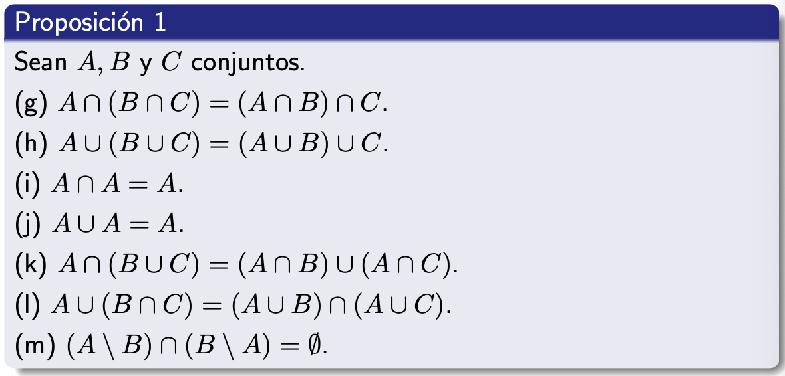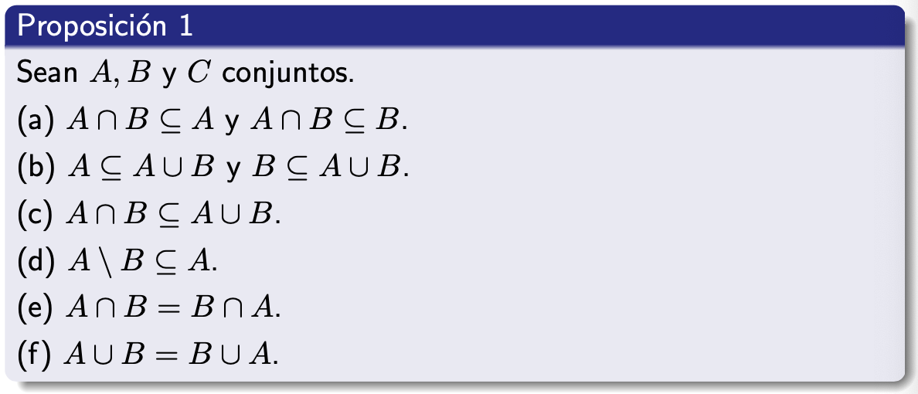**Propiedades básicas**

Las propiedades (e) y (f) del enunciado de la Proposición 1 se llaman las **propiedades conmutativas** de la intersección y de la unión.

Las propiedades (g) y (h) de dicho enunciado se llaman las **propiedades asociativas** de la intersección y de la unión.

Y las propiedades (k) y (l) se llaman las **propiedades distributivas** de la intersección respecto de la unión, y de la unión respecto de la intersección.

**Demostración de la Proposición 1**

Los apartados (a) − (j) son fáciles de demostrar. Para demostrar el apartado (a), consideremos un elemento arbitrario a ∈ A. Como a ∈ A, deducimos que a ∈ A o a ∈ B, y por tanto a ∈ A ∪ B. Así pues, por la arbitrariedad de a, tenemos que A ⊆ A ∪ B. Y análogamente, se demuestra que B ⊆ A ∪ B.

Para demostrar el apartado (b), consideremos un elemento arbitrario a ∈ A ∩ B. Entonces, a ∈ A y a ∈ B. En particular, a ∈ A. Por la arbitrariedad de a, tenemos que A ∩ B ⊆ A. Y análogamente, se demuestra que A ∩ B ⊆ B.

Para demostrar el apartado (c), consideremos un elemento arbitrario x ∈ A ∩ B. Por el apartado (a), deducimos que x ∈ A. Y por el apartado (b), inferimos que x ∈ A ∪ B. Así pues, por la arbitrariedad de x, tenemos que A ∩ B ⊆ A ∪ B.

Los apartados (d) − (j) se demuestran análogamente.

Demostramos ahora el apartado (k). Para demostrar que A ∩ (B ∪ C) = (A ∩ B) ∪ (A ∩ C), probaremos las dos inclusiones: A ∩ (B ∪ C) ⊆ (A ∩ B) ∪ (A ∩ C) y (A ∩ B) ∪ (A ∩ C) ⊆ A ∩ (B ∪ C).

En primer lugar, demostramos que A ∩ (B ∪ C) ⊆ (A ∩ B) ∪ (A ∩ C). Consideremos un elemento arbitrario x ∈ A ∩ (B ∪ C). Entonces, x ∈ A y (x ∈ B o x ∈ C). Tenemos que demostrar que x ∈ (A ∩ B) ∪ (A ∩ C). Procedemos por distinción de casos. Si x ∈ B, como tenemos que x ∈ A, inferimos que x ∈ A ∩ B, y por tanto x ∈ (A∩B) ∪ (A∩C) por el apartado (b). Y si x ∈ C, como tenemos que x ∈ A, deducimos que x ∈ A ∩ C, y por tanto x ∈ (A∩B) ∪ (A∩C) por el apartado (b).

Como tenemos que (x ∈ B o x ∈ C) y en los dos casos hemos demostrado que x ∈ (A ∩ B) ∪ (A ∩ C), deducimos que x ∈ (A ∩ B) ∪ (A ∩ C). Por tanto, como x es un elemento genérico de A ∩ (B ∪ C), deducimos que A ∩ (B ∪ C) ⊆ (A ∩ B) ∪ (A ∩ C).

Demostramos ahora el otro contenido, es decir, (A∩B) ∪ (A∩C) ⊆ A ∩ (B∪C). Consideremos un elemento arbitrario x ∈ (A ∩ B) ∪ (A ∩ C). Entonces, x ∈ A ∩ B o x ∈ A ∩ C. Tenemos que demostrar que x ∈ A∩(B∪C). Procedemos por distinción de casos. Si x ∈ A ∩ B, entonces x ∈ A y x ∈ B. Como x ∈ B, por el apartado (b), deducimos que x ∈ B∪C. Ahora, como tenemos que x ∈ A y x ∈ B∪C, deducimos que x ∈ A∩(B∪C). Y si x ∈ A∩C, tenemos que x ∈ A y x ∈ C. Como x ∈ C, por el apartado (b), tenemos que x ∈ B∪C. Ahora, como tenemos que x ∈ A y x ∈ B∪C, deducimos que x ∈ A ∩ (B ∪ C).

Así pues, como tenemos que x ∈ A ∩ B o x ∈ A ∩ C y en los dos casos hemos demostrado que x ∈ A ∩ (B ∪ C), deducimos que x ∈ A ∩ (B ∪ C). Por tanto, como x es un elemento genérico de (A∩B) ∪ (A∩C), deducimos que (A ∩ B) ∪ (A ∩ C) ⊆ A ∩ (B ∪ C).

El apartado (l) se demuestra de manera análoga al apartado (k).

Demostramos por último el apartado (m). Procedemos por reducción al absurdo. Supongamos entonces que (A\B) ∩ (B\A) ̸=∅. Por tanto, existe x ∈ (A\B) ∩ (B\A). Entonces, x ∈ A \ B y x ∈ B \ A. Como x ∈ A \ B, tenemos que x ∈ A y x ̸∈ B. Y como x ∈ B \ A, tenemos que x ∈ B y x ̸∈ A. Así pues, deducimos que x ∈ A y x ̸∈ A, lo cual es una contradicción. ❏

**Propiedades básicas**

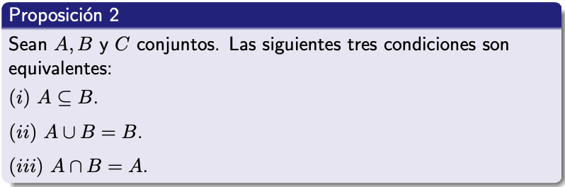

Para demostrar la Proposición 2, demostraremos que (i) ⇒ (ii), (ii) ⇒ (iii) y (iii) ⇒ (i)

En primer lugar, demostramos que (i) ⇒ (ii). Supongamos entonces que A ⊆ B. Tenemos que demostrar que A ∪ B = B. Por el apartado (b) de la Proposición 1, tenemos que B ⊆ A ∪ B. Tenemos que demostrar el contenido recíproco, es decir, A ∪ B ⊆ B. Consideremos un elemento arbitrario x ∈ A ∪ B. Entonces, x ∈ A o x ∈ B. Pero como A⊆B, deducimos que x ∈ B. Por tanto, se cumple (ii).

Demostramos ahora que (ii) ⇒ (iii). Supongamos entonces que A∪B = B. Tenemos que demostrar que A∩B = A. Por el apartado (a) de la Proposición 1, tenemos que A ∩ B ⊆ A. Demostramos entonces el otro contenido, es decir, A ⊆ A ∩ B. Consideremos un elemento arbitrario x ∈ A. Por el apartado (b) de la Proposición 1, tenemos que x ∈ A ∪ B. Así pues, como tenemos que A ∪ B = B, deducimos que x ∈ B. Por tanto, se cumple (iii).

Por último, demostramos que (iii) ⇒ (i). Supongamos entonces que A∩B = A. Tenemos que demostrar que A⊆B. Consideremos un elemento arbitrario x ∈ A. Como tenemos que A ∩ B = A, deducimos que x ∈ A ∩ B, y por tanto x ∈ B. Así pues, se cumple (i). ❏

**Complementario de un conjunto**

Sea U un conjunto que llamamos universo, y supongamos que los conjuntos que tratamos son subconjuntos de U. Entonces, si A ⊆ U, definimos el **conjunto complementario** de A como

Ac = U \ A = {x ∈ U : x ̸∈ A}.

En muchos libros, se utiliza la notación para representar al complementario de A.

La siguiente proposición es fácil de demostrar y se deja como ejercicio.

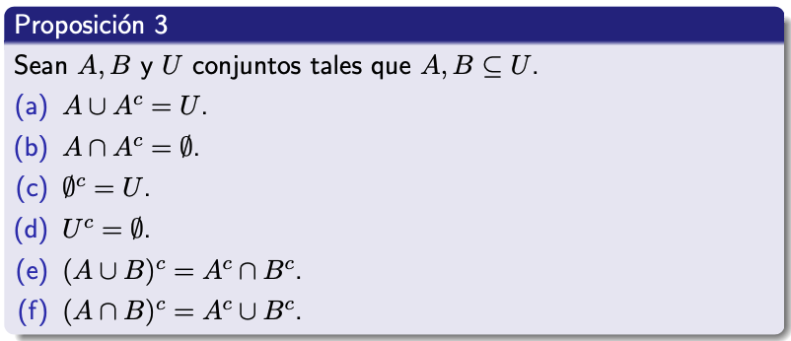

A las condiciones (e) y (f) se las llama **leyes de Morgan**.

**Introducción (clase 11)**

En la clase de hoy, definiremos los conceptos de conjunto finito y conjunto infinito. Y demostraremos que el conjunto de los números primos es infinito.

A continuación, demostraremos el llamado Teorema del Principio de Adición, y demostraremos por inducción que, si un conjunto finito A tiene exactamente n elementos, entonces el conjunto P(A) tiene exactamente 2n elementos.

Finalmente, definiremos las operaciones de uniones e intersecciones infinitas de conjuntos.

**Conjuntos finitos e infinitos**

Un conjunto A es **finito**, si A contiene exactamente n elementos para algún n ∈ N. En caso contrario, diremos que A es **infinito**.

Ejemplos de conjuntos finitos son el conjunto de los días de la semana y el conjunto de los mil primeros números naturales.

Claramente, los conjuntos R, Q, Z y N son infinitos. Los conjuntos {n ∈ N: n es par} y {n ∈ N: n es impar} son también infinitos. A continuación, demostramos que el conjunto de los números primos es también infinito, proposición que fue demostrada por Euclides.



Para demostrar el Teorema de Euclides, utilizaremos el siguiente lema.

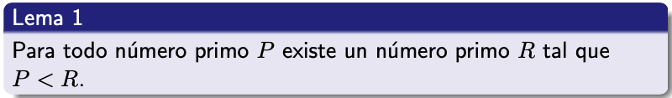

Para demostrar el Lema 1, consideremos un número primo P. Sea R = P! + 1. Como P ≤ P!, tenemos que P < R. Demostramos por reducción al absurdo que R es primo. Supongamos entonces que R es compuesto. Sea Q un factor primo de R, es decir, un número primo que aparece en la descomposición en factores primos de R. Como Q es un factor primo de R, tenemos que Q ≤ R. Pero como Q es primo y R es compuesto, deducimos que Q < R. Por tanto, Q ≤ P!. Luego, Q es un divisor de P!.

Pero como Q es un factor primo de R, tenemos que Q es un divisor de R = P! + 1.

Así pues, como Q es un divisor de P! y es también un divisor de P! + 1, deducimos que Q es un divisor de 1, y por tanto Q = 1, lo cual es imposible, ya que Q es primo (y, por tanto, Q ≥ 2). ❏

**Demostración del Teorema de Euclides**

Demostramos el Teorema de Euclides por reducción al absurdo. Supongamos entonces que el conjunto A de los números primos es finito. Sea entonces P el último número primo, el cual existe porque estamos suponiendo que A es finito. Aplicando entonces el Lema 1, obtenemos que existe un número primo R tal que P < R. Pero entonces, P no es el último número primo, con lo cual llegamos a una contradicción. ❏

**Resultados básicos sobre conjuntos finitos**

Si A es un conjunto finito, denotamos por |A| al número de elementos de A. A |A| se le llama **cardinal** de A.

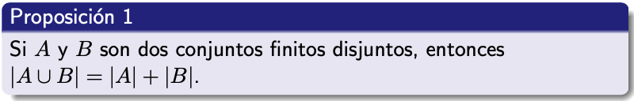Recordemos que dos conjuntos A y B son disjuntos, si A ∩ B = ∅.

Sean a1, ..., an los elementos de A, y sean b1, ..., bk los elementos de B. Como A y B son disjuntos, tenemos que a1, ..., an, b1, ..., bk son los elementos de A∪B. Por tanto, |A∪B|= n + k = |A|+|B|. ❏

Sean A1, ..., An conjuntos. Decimos que A1, ..., An son **conjuntos disjuntos 2 a 2**, si Ai ∩ Aj = ∅ para todo i, j ∈ {1, ..., n} con i ̸= j.

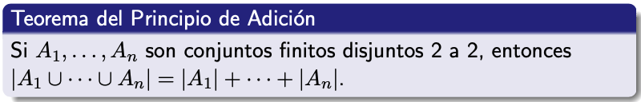Por ejemplo, si A = {0,3,6}, B = {1,4}, C = {2,9,10} y D = {5, 7, 12}, tenemos que A, B, C y D son conjuntos disjuntos 2 a 2.

Para demostrar este teorema, procedemos por inducción generalizada sobre n.

**Caso inicial**: n = 2.

Es la Proposición 1.

**Paso de inducción**. Sea n ≥ 2. Consideremos conjuntos finitos A1, . . ., An+1 disjuntos 2 a 2. Tenemos que demostrar que

|A1 ∪···∪ An+1|=|A1|+···+|An+1|.

Por la Proposición 1, tenemos que

|A1 ∪···∪ An+1|=| A1 ∪···∪ An|+|An+1|.

Y por la hipótesis de inducción, tenemos que:

|A1 ∪···∪ An|=| A1|+···+|An|.

Por tanto,

|A1 ∪···∪ An+1|=|A1|+···+|An+1|.

Así pues, hemos demostrado el teorema por inducción. ❏

Recordemos que para todo conjunto A, P(A) es el conjunto de los subconjuntos de A.

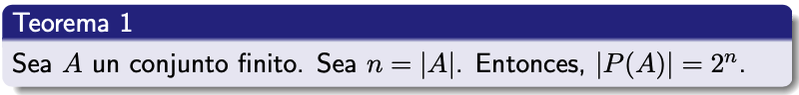

Demostramos el teorema por inducción sobre el número de elementos n de A.

**Caso inicial**: n = 0.

Sea A un conjunto que tiene 0 elementos. Entonces, A = ∅. Por tanto,

|P(A)| = |P (∅)| = |{∅}|= 1 = 20 = 2|∅| = 2|A|.

**Paso de inducción**. Sea n ≥ 0. Supongamos que la propiedad se cumple para n, es decir, que para todo conjunto finito C tal que |C| = n se tiene que |P(C)| = 2n. Tenemos que demostrar que la propiedad se cumple para n + 1. Consideremos entonces un conjunto finito A tal que |A|= n + 1. Como |A|= n + 1 y n ≥ 0, tenemos que A ̸= ∅. Consideremos un elemento a ∈ A. Definimos entonces:

X = {C ∈ P(A): C ⊆ A \ {a}},

Y = {C ∪ {a}: C ⊆ A \ {a}}.

Claramente, tenemos que |X| = |Y| = |P (A \ {a}|. Como |A \ {a}| = n, aplicando la hipótesis de inducción, inferimos que

|X|=|Y|=|P(A\{a})|= 2n.

Demostramos ahora que X e Y son disjuntos, procediendo por reducción al absurdo. Supongamos entonces que X ∩ Y ̸= ∅. Sea D ∈ X ∩ Y. Como D ∈ X, deducimos que D ⊆ A \ {a}, y por tanto a ̸∈ D. Pero como D ∈ Y, inferimos que existe un conjunto C ⊆ A \ {a} tal que D = C ∪ {a}, y por tanto a ∈ D.

Como hemos demostrado que a ̸∈ D y que a ∈ D, hemos llegado a una contradicción. Así pues, X e Y son conjuntos disjuntos.

A continuación, demostramos que P (A) = X ∪ Y. Para ello, probamos que X ∪ Y ⊆ P(A) y P(A) ⊆ X ∪ Y. Observamos que si D ∈ X, tenemos que D ⊆ A, y por tanto D ∈ P(A); y análogamente, si D ∈ Y, tenemos que D ⊆ A, y por tanto D ∈ P(A). Así pues, X∪Y ⊆ P(A).

Demostramos ahora que P(A) ⊆ X ∪ Y. Sea D ∈ P(A). Por tanto, D ⊆ A. Consideramos los dos siguientes casos.

**Caso1**. a ∈ D

Sea C = D\{a}. Entonces, D = C ∪ {a} ∈ Y, y por tanto D ∈ X∪Y.

**Caso2**. a̸∈D

Se sigue que D ∈ X, y por tanto D ∈ X ∪ Y.

Entonces, como tenemos que P(A) = X∪Y y X e Y son disjuntos, por la Proposición 1, deducimos que |P(A)| = |X ∪ Y| = |X| + |Y|. Tenemos entonces:

|P(A)|=|X∪Y|=|X|+|Y|= 2n + 2n = 2n+1.

Así pues, hemos demostrado el paso de inducción. ❏

**Uniones e intersecciones generalizadas**

Vamos a generalizar las operaciones de unión e intersección a una familia de conjuntos indexada por un conjunto, como puede ser el conjunto de los números naturales.

Una **familia de conjuntos indexada** por un conjunto *I* es una colección etiquetada de conjuntos {Ai : i ∈ I} donde, para cada i ∈ I, Ai es un conjunto.



El **conjunto unión** de una familia indexada de conjuntos {Ai : i ∈ I} se denota como

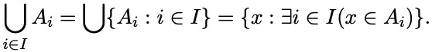o también como y se define como

Por tanto,

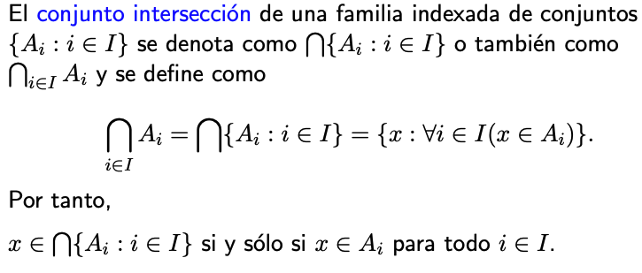

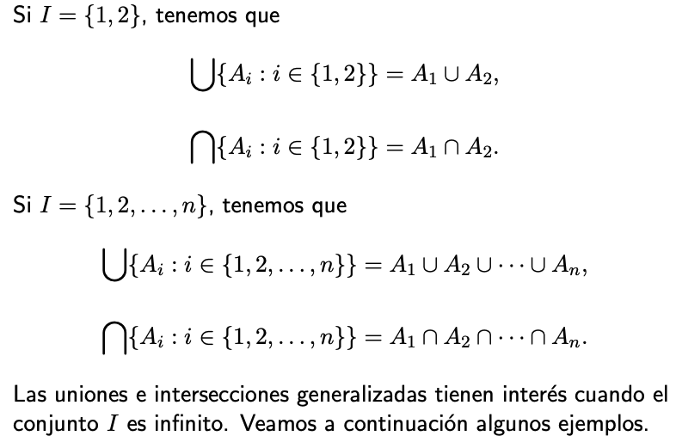

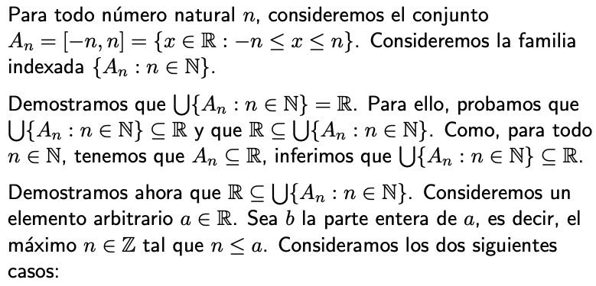**Ejemplo 1**

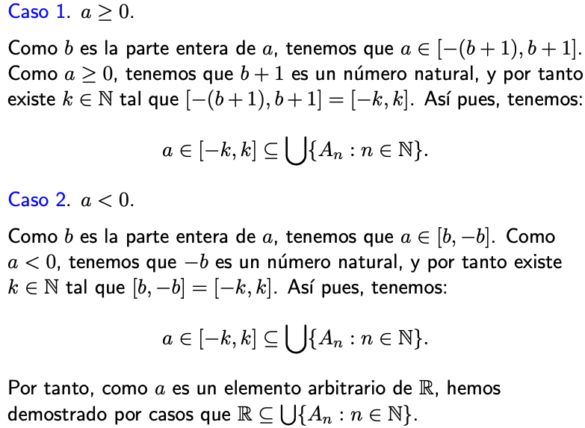

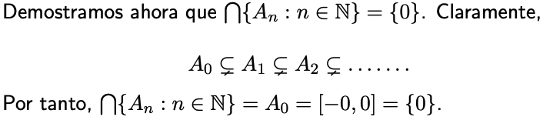

**Ejemplo 2**

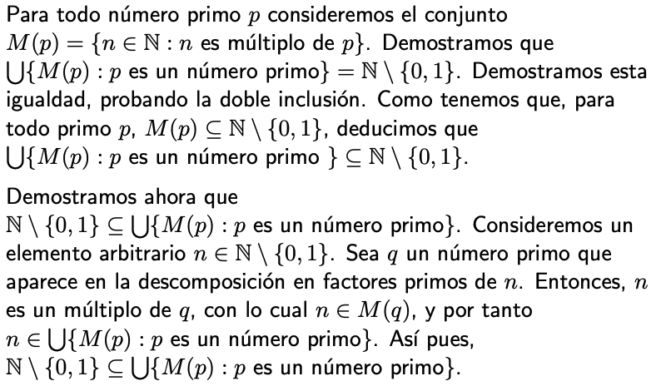

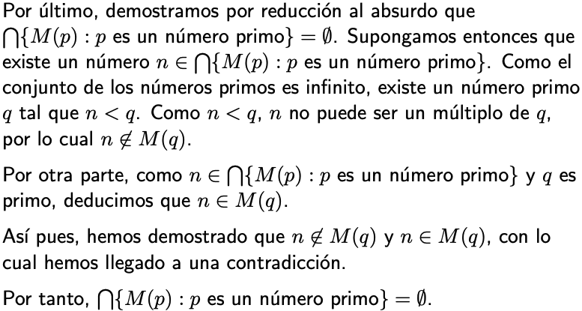

**Introducción (clase 12)**

En la clase de hoy, definiremos el concepto de producto cartesiano de conjuntos y mostraremos algunos ejemplos y propiedades básicas de estos productos.

Los productos cartesianos son los universos de los predicados o relaciones lógicas, que empezaremos a estudiar en la próxima clase, los cuales son conceptos fundamentales en Matemáticas.

**Productos cartesianos**

Si A y B son dos conjuntos, se construye para cada elemento x de A y cada elemento y de B, el **par ordenado** (x, y), de manera que si x, x′ ∈ A e y, y′ ∈ B entonces:

(x, y) = (x’, y’) ⇔ x = x ∧ y = y.

Por tanto, si x ̸= y, el par ordenado (x, y) es distinto del par ordenado (y, x). Intuitivamente, un par ordenado de elementos consiste en dar dos elementos x e y, de manera que uno de ellos, x, es el primer elemento del par, y el otro es el segundo elemento.

No hay que confundir el conjunto de dos elementos {x, y} con el par ordenado (x, y). Por ejemplo, los pares (1, 2) y (2, 1) son distintos, mientras que {1, 2} y {2, 1} representan el mismo conjunto.

Dados dos conjuntos A y B, se denomina **producto** de A por B al conjunto:

A × B = {(x, y): x ∈ A, y ∈ B}.

Por tanto,

(1) (x, y) ∈ A × B ⇔ x ∈ A ∧ y ∈ B,

(2) (x, y) ̸∈ A × B ⇔ x ̸∈ A ∨ y ̸∈ B.

Al producto de dos conjuntos se le llama también **producto cartesiano**.

Si A = B, se usa la notación A2 = A × A.

Por ejemplo, el conjunto R2 representa al plano euclídeo. Un punto del plano euclídeo se representa entonces como un par ordenado (x, y) de números reales, a los cuales se les llama **coordenadas** del punto. A x se le llama la **abscisa** del punto, y a y se le llama la **ordenada** del punto.

**Ejemplo 1**

Consideremos A = N y B = {1, 2}. Entonces:

A × B = {(n, 1): n ∈ N} ∪ {(n, 2): n ∈ N}.

Claramente, A × B ⊆ N × N.

**Ejemplo 2**

Consideremos A = {1, 3, 5} y B = {c, d}. Entonces:

🡪A × B = {(1, c), (1, d), (3, c), (3, d), (5, c), (5, d)},

🡪B × A = {(c, 1), (c, 3), (c, 5), (d, 1), (d, 3), (d, 5)},

🡪A×A= {(1, 1), (1, 3), (1, 5), (3, 1), (3, 3), (3, 5), (5, 1), (5, 3), (5, 5)},

🡪B × B = {(c, c), (c, d), (d, c), (d, d)}.

**Observación**

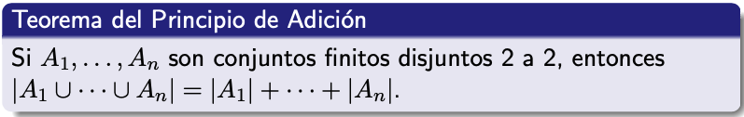En algunos ejemplos que veremos hoy, utilizaremos el siguiente teorema, que vimos en la última clase.

**Ejemplo 1**

Demostramos que en el lanzamiento de dos dados hay exactamente 11 formas de obtener un 7 o un 8.

Al lanzamiento de dos dados le asociamos el par ordenado (x, y) donde x representa el resultado del primer dado, e y el resultado del segundo dado. Entonces, los conjuntos de pares ordenados que dan resultado 7,8 respectivamente son:

A = {(1, 6), (2, 5), (3, 4), (4, 3), (5, 2), (6, 1)},

B = {(2, 6), (3, 5), (4, 4), (5, 3), (6, 2)}.

Observamos que los conjuntos A y B son disjuntos. Entonces, aplicando el Teorema del Principio de Adición, tenemos que

|A ∪ B| = |A| + |B| = 6 + 5 = 11.

**Ejemplo 2**

Consideremos los siguientes subconjuntos de R2:

A = {(t2, t3): t ∈ R},

B = {(x, y) ∈ R2: x3 = y2}.

Demostramos que A = B. Para demostrar que A ⊆ B, consideremos un elemento arbitrario (x, y) ∈ A. Entonces, existe t ∈ R tal que x = t2 e y = t3. Tenemos entonces que x3 = (t2)3 = t6 = (t3)2 = y2.

Por tanto, (x, y) ∈ B. Así pues, hemos demostrado que A ⊆ B.

**Ejemplo 3**

Demostramos ahora que B ⊆ A. Consideremos un elemento arbitrario (x, y) ∈ B. Entonces, x3 = y2. Como y2 ≥ 0 y x3 = y2, deducimos que x3 ≥ 0, y por tanto x ≥ 0, con lo cual x tiene raíz cuadrada. Elegimos entonces la raíz cuadrada t de x que tiene el mismo signo que y. Por tanto, x = t2. Tenemos entonces:

y2 = x3 = (t2)3 = t6 = (t3)2.

Ahora, como y2 = (t3)2 e y tiene el mismo signo que t, deducimos que y = t3. Por tanto, (x, y) = (t2, t3) ∈ A. Así pues, hemos demostrado que B ⊆ A.

**Propiedades básicas**

En la siguiente proposición, mostramos algunas propiedades básicas de los productos cartesianos. Otras propiedades básicas de estos productos se verán en las clases de problemas.

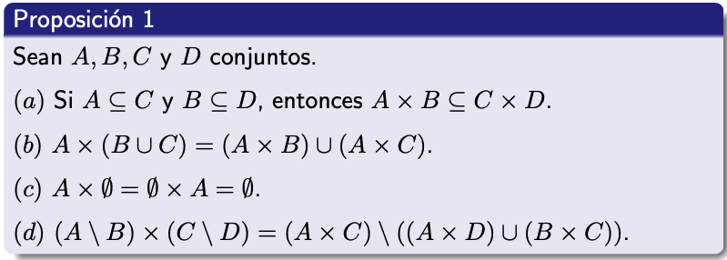

Para demostrar (a), consideremos un elemento arbitrario x ∈ A × B. Como x ∈ A × B, existen a ∈ A y b ∈ B tales que x = (a, b). Como a ∈ A y A ⊆ C, deducimos que a ∈ C. Análogamente, como b ∈ B y B ⊆ D, inferimos que b ∈ D. Entonces, como a ∈ C y b ∈ D, tenemos que x = (a, b) ∈ C × D.

Demostramos ahora (b). Para ello, probamos las dos inclusiones.

En primer lugar, demostramos que A × (B ∪ C) ⊆ (A × B) ∪ (A × C). Consideremos un elemento arbitrario (x, y) ∈ A × (B ∪ C). Entonces, x ∈ A e y ∈ B ∪ C. Por tanto, x ∈ A e (y ∈ B o y ∈ C).

Si y ∈ B, entonces (x, y) ∈ A × B ⊆ (A × B) ∪ (A × C).

Y si y ∈ C, entonces (x, y) ∈ A × C ⊆ (A × B) ∪ (A × C).

Por tanto, (x, y) ∈ (A × B) ∪ (A × C).

Demostramos ahora que (A × B) ∪ (A × C) ⊆ A × (B ∪ C). Consideremos un elemento arbitrario (x, y) ∈ (A × B) ∪ (A × C). Entonces, (x, y) ∈ A × B o (x, y) ∈ A × C.

Si (x, y) ∈ A × B, tenemos que x ∈ A e y ∈ B. Como y ∈ B y B ⊆ B ∪ C, deducimos que y ∈ B ∪ C. Por tanto, (x, y) ∈ A × (B ∪ C).

Y si (x, y) ∈ A × C, tenemos que x ∈ A e y ∈ C. Como y ∈ C y C ⊆ B ∪ C, deducimos que y ∈ B ∪ C. Por tanto, (x, y) ∈ A × (B ∪ C).

Así pues, (x, y) ∈ A × (B ∪ C).

A continuación, demostramos (c) por reducción al absurdo. Supongamos que A × ∅ ≠ ∅. Sea x ∈ A × ∅. Entonces, existen elementos a ∈ A y b ∈ ∅ tales que x = (a, b). Pero es imposible que b ∈ ∅, porque ∅ no tiene elementos. Por tanto, A × ∅ = ∅. Y análogamente, se demuestra que ∅ × A = ∅.

Por último, demostramos la propiedad (d). Para ello, probamos las dos inclusiones.

En primer lugar, demostramos que

(A \ B) × (C \ D) ⊆ (A × C) \ ((A × D) ∪ (B × C)). Consideremos un elemento arbitrario (x, y) ∈ (A \ B) × (C \ D). Entonces, x ∈ A \ B e y ∈ C \ D. Por tanto, tenemos que x ∈ A, x /∈ B, y ∈ C, y /∈ D. Como x ∈ A e y ∈ C, deducimos que

(x, y) ∈ A × C.

Como x /∈ B, inferimos que (x, y) / ∈ B×C. Y como y /∈ D, deducimos que (x, y) ̸∈ A × D. Así pues,

(x, y) ̸∈ (A × D) ∪ (B × C).

Entonces, como (x, y) ∈ A × C, deducimos que

(x, y) ∈ (A × C) \ ((A × D) ∪ (B × C)).

Demostramos ahora el otro contenido, es decir, (A×C) \ ((A×D) ∪ (B×C)) ⊆ (A\B) × (C\D). Consideremos un elemento arbitrario (x, y) ∈ (A × C) \ ((A × D) ∪ (B × C)). Entonces, (x, y) ∈ A×C y (x, y) /∈ (A×D) ∪ (B×C)).

Como (x, y) ∈ A×C, tenemos que x ∈ A e y ∈ C. Y como (x, y) ̸∈ (A × D) ∪ (B × C), deducimos que (x, y) ̸∈ A × D y (x, y) ̸∈ B × C.

Entonces, como tenemos que x ∈ A y (x, y) ̸∈ A × D, deducimos que y /∈ D. Y como tenemos que y ∈ C y (x, y) /∈ B×C, inferimos que x ̸∈ B.

Ahora, como tenemos que x ∈ A y x ̸∈ B, deducimos que x ∈ A\B. Y como tenemos que y ∈ C e y /∈ D, deducimos que y ∈ C\D. Por tanto, (x, y) ∈ (A\B) × (C\D). ❏

**Productos de tres conjuntos**

Si A, B y C son conjuntos, se construye para cada elemento x de A, cada elemento y de B y cada elemento z de C, la terna ordenada (x, y, z), de manera que si x, x′ ∈ A, y, y′ ∈ B y z, z′ ∈ C entonces:

(x, y, z) = (x’, y’, z’) ⇔ x = x’ ∧ y = y’ ∧ z = z’.

Entonces, se denomina **producto** de A por B por C al conjunto

A × B × C = {(x, y, z): x ∈ A, y ∈ B, z ∈ C}.

Si A = B = C, escribimos A3 en lugar de A × B × C.

Por ejemplo, el conjunto R3 representa el espacio real. Y un punto de ese espacio es una terna ordenada de números reales, por ejemplo, el punto (3, 1, −2).

**Ejemplo**

Demostramos que si lanzamos una moneda al aire 3 veces hay exactamente 7 formas de obtener una, dos o tres caras.

Al lanzamiento de una moneda tres veces le asociamos la terna ordenada (x, y, z) donde x representa el resultado del primer lanzamiento, y el resultado del segundo lanzamiento y z el resultado del tercer lanzamiento. Entonces, los conjuntos de ternas ordenadas que dan como resultado “una cara”, “dos caras” y “tres caras” son respectivamente:

A1 = {(cara, +, +), (+, cara, +), (+, +, cara)},

A2 = {(cara, cara, +), (cara, +, cara), (+, cara, cara)},

A3 = {(cara, cara, cara)}.

Observamos que A1, A2 y A3 son disjuntos 2 a 2. Aplicando entonces el Teorema del Principio de Adición, tenemos que

|A1 ∪ A2 ∪ A3|=|A1|+|A2|+|A3|= 3 + 3 + 1 = 7.

**Producto de n conjuntos**

Dados n conjuntos A1, A2, . . ., An, se denomina **producto** de A1 por A2 por ... An al conjunto

A1 × A2 × ··· × An = {(x1, x2, ..., xn): x1 ∈ A1, x2 ∈ A2, ..., xn ∈ An}.

Los elementos de A1 × A2 × · · · × An se denominan **n-uplas ordenadas**.

Si (x1, x2, ..., xn) e (y1, y2, ..., yn) son n-uplas ordenadas, tenemos que:

(x1, x2, ..., xn) = (y1, y2, ..., yn) ⇔ xi = yi para todo i = 1, ..., n.

Si A1 = A2 = ··· = An =A, escribiremos An en lugar de A × ...n × A.

**Introducción (clase 13)**

En la clase de hoy, empezaremos a estudiar el concepto de relación, que es fundamental en Matemáticas, ya que en muchas ocasiones nos interesa relacionar objetos de diferentes conjuntos o de un mismo conjunto. Por ejemplo, podemos relacionar cada subconjunto finito A de R con el número de elementos de A. En este caso, relacionamos elementos de P (R) con elementos de N.

O también, podemos relacionar las rectas del plano euclídeo, diciendo que dos rectas l1 y l2 están relacionadas si y sólo si l1 y l2 son paralelas. En este caso, relacionamos rectas del plano con rectas del plano, es decir, relacionamos objetos de un mismo conjunto, que es el conjunto de las rectas del plano.

**El concepto de relación**

Si A y B son dos conjuntos, una **relación** **de** A **en** B es un subconjunto de A × B.

Si R ⊆ A × B es una relación y (a, b) ∈ R, diremos que a **está relacionado con** b por R. En muchas ocasiones, escribiremos aRb en lugar de (a, b) ∈ R.

**Ejemplos**

Consideremos los conjuntos A = {1, 2, 3, 4}, B = {3, 4, 5} y C = {0, 1, 2}. Tenemos entonces:

(1) R = {(1,4), (2,5), (3,3)} es una relación de A en B.

(2) S = {(0,3), (0,4), (1,3), (1,5)} es una relación de C en B.

(3) F = {(x, y) ∈ R2 : (√x + 1)y = 1} es una relación de R en R.

(4) G= {(x, y) ∈ R2 : x < y} es una relación de R en R.

A la relación G se la llama **relación de orden estricto** en R. Escribiremos x < y en lugar de (x, y) ∈ G.

(5) H = {(x, y) ∈ R2 : x ≤ y} es una relación de R en R.

A la relación H se la llama **relación de orden** en R. Escribiremos x ≤ y en lugar de (x, y) ∈ H.

(6) E = {(0, {0}), (0, {0, 1}), (0, {0, 2}), (0, {0, 1, 2}), (1, {1}), (1, {0, 1}), (1, {1, 2}), (1, {0, 1, 2}), (2, {2}), (2, {0, 2}), (2, {1, 2}), (2, {0, 1, 2}) es una relación de C en P(C).

Observamos que para todo a ∈ C y para todo X ∈ P(C), tenemos que (a, X) ∈ E ⇔ a ∈ X.

(7) I = {(X, Y) : X, Y ∈ P(A) y X ⊆ Y} es una relación de P(A) en P(A).

Observamos que, para todo X, Y ∈ P(A), (X, Y) ∈ I ⇔ X ⊆ Y.

**Dominio y recorrido de una relación**

Sean A y B conjuntos y sea R una relación de A en B.

Definimos el **dominio** de R, que denotamos por dom(R), como

dom(R) = {x ∈ A : ∃y ∈ B((x, y) ∈ R)}.

Y definimos el **recorrido** de R (o la **imagen** de R), que denotamos por rec®, como

rec(R) = {y ∈ B : ∃x ∈ A((x, y) ∈ R)}.

A continuación, determinamos los dominios y los recorridos de los ejemplos que hemos mostrado.

Tenemos que:

(1) dom(R) = {1, 2, 3}, rec(R) = {3, 4, 5}.

(2) dom(S) = {0, 1}, rec(S) = {3, 4, 5}.

(3) dom(F) = [0, ∞) = R+ ∪ {0}, rec(F) = (0, 1].

(4) dom(G) = R, rec(G) = R.

(5) dom(H) = R, rec(H) = R.

(6) dom(E) = {0, 1, 2}, rec(E) = P ({0, 1, 2}) \ {∅}.

(7) dom(I) = P(A), rec(I) = P(A).

**La relación identidad**

Si X es un conjunto, definimos la **relación identidad** en X por:

IdX = {(x, x) : x ∈ X}.

Por tanto, para todo x ∈ X:

x IdX x ⇔ x = x.

Claramente, tenemos que dom(IdX) = rec(IdX) = X.

**Observación**

Todo conjunto R de pares ordenados es una relación del conjunto {x: existe y tal que. (x, y) ∈ R} en el conjunto {y : existe x tal que (x, y) ∈ R}.

Por tanto, si R es una relación, R es siempre una relación de dom(R) en rec(R).

A continuación, definimos el concepto de función, que es un caso importante del concepto de relación.

**Funciones**

Sean A y B conjuntos. Una **función** de A en B es una relación f ⊆ A × B tal que para todo a ∈ A, para todo b, c ∈ B:

(a f b ∧ a f c) ⇒ b = c.

O, dicho de manera equivalente, si para todo a ∈ dom(f) existe un único b ∈ rec(f) tal que afb. Escribiremos entonces b = f(a), y diremos que b es la **imagen** de a por f.

En los ejemplos anteriores, tenemos:

(1) R es función, ya que el 1 sólo está relacionado con el 4, el 2 sólo está relacionado con el 5, y el 3 sólo está relacionado con el 3. En notación funcional, l tenemos R(1) = 4, R(2) = 5 y R(3) = 3.

(2) S no es función, ya que (0,3), (0,4) ∈ S.

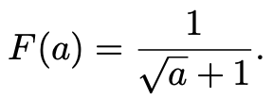(3) F es función, ya que si (a, b) ∈ F y (a, c) ∈ F, tenemos que (√a+1)b = (√a+1)c = 1. Entonces como (√a+1)b = (√a+1)c y √a + 1 /= 0, deducimos que b = c. En notación funcional, tenemos que para todo a ∈ dom(F ):

(4) G no es función, ya que por ejemplo tenemos que 1 < 3 y 1 < 5.

(5) H no es función, por el mismo motivo que G no es función.

(6) E no es función, ya que por ejemplo 0 ∈ {0} y 0 ∈ {0,1}.

(7) I no es función, ya que por ejemplo {2} ⊆ {2} y {2} ⊆ {2, 3}.

Por otra parte, para todo conjunto X tenemos que la relación IdX es una función, y para todo a ∈ X, IdX(a) = a.

**Aplicaciones y funciones**

Sean A y B conjuntos. Una **aplicación** (o **función** **total**) de A en B es una función f de A en B tal que dom(f) = A.

Si A y B son conjuntos y f es una aplicación de A en B, escribiremos f : A −→ B.

Si f : A −→ B, diremos que A es el **conjunto inicial** de f y B es el **conjunto final** de f.

Si una función f no es una aplicación, diremos que f es una **función parcial**.

**Ejemplos**

Consideremos los conjuntos A = {1, 2, 3, 4} y B = {3, 4, 5}. Consideremos las siguientes relaciones de A en B:

(1) R = {(1, 4), (2, 5), (3, 3)}

Se tiene que R es función, ya que a todo elemento del dominio de R se le asigna exactamente un elemento del recorrido de R. Sin embargo, R no es aplicación, ya que dom(R) = {1, 2, 3} A.

(2) S = {(1,3), (1,5), (2,5), (3,5)} no es función, ya que al 1 se le asignan dos valores, que son el 3 y el 5.

(3) T = {(1, 3), (2, 3), (3, 5), (4, 5)}

Se tiene que T es aplicación, ya que T es función y dom(T) = {1,2,3,4} = A.

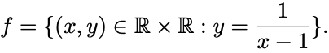Consideremos:

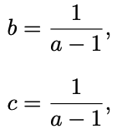Se tiene que f es una función, ya que si (a, b) ∈ f y (a, c) ∈ f, tenemos que

y por tanto b = c.

Sin embargo, f no es aplicación, ya que si x = 1, no existe un número real y tal que y = 1/(x − 1), puesto que 1/(x − 1) no tiene sentido para x = 1, ya que 1/0 no es un número real.

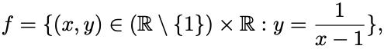Sin embargo, si definimos

f es una aplicación, porque si x ̸= 1, 1/(x − 1) está bien definido. Así pues, dom(f) = R \ {1}.

Por otra parte, tenemos que

Por tanto, rec(f) = {y ∈ R : ∃x ∈ R(x = (1 + y)/y)} = R \ {0}.

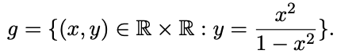Consideremos:

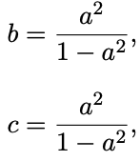Tenemos que g es una función, ya que si (a, b) ∈ g y (a, c) ∈ g, tenemos que

y por tanto b = c.

Sin embargo, g no es aplicación, ya que si x = 1 o x = −1 no existe un número real y tal que y = x2/(1 − x2), puesto que x2/(1 − x2) no tiene sentido para x = 1 o x = −1.

Tenemos entonces que dom(g) = R \ {−1, 1}. Demostramos a continuación que rec(g) = (−∞, −1) ∪ [0, ∞).

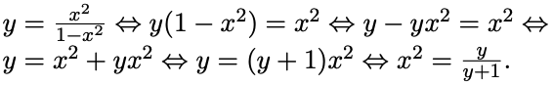Tenemos:

Por tanto, rec(g) = {y ∈ R : ∃ x ∈ R(x2 = y/(y + 1))}.

Y tenemos que x2 = y/(y + 1) tiene solución si y sólo si y/(y + 1) ≥ 0 si y sólo si

[(y ≥ 0) ∧ (y + 1) > 0] ∨ [(y ≤ 0) ∧ (y + 1) < 0].

Entonces:

**(1)**

(y ≥ 0) ∧ (y + 1) > 0 ⇔ (y ≥ 0) ∧ (y > −1) ⇔ y ≥ 0.

**(2)**

(y ≤ 0) ∧ (y + 1) < 0 ⇔ (y ≤ 0) ∧ (y < −1) ⇔ y < −1.

Por tanto,

y/(y + 1) ≥ 0 ⇔ y ≥ 0 ∨ y < −1.

Así pues:

rec(g) = {y ∈ R : ∃ x ∈ R(x2 = y/(y + 1))} = { y ∈ R : y/(y + 1) ≥ 0} = {y ∈ R : y ≥ 0 ∨ y < −1} = {y ∈ R : y < −1 ∨ y ≥ 0} = {y ∈ R : y < −1} ∪ {y ∈ R : y ≥ 0} = (−∞, −1) ∪ [0, ∞) = R \ [−1, 0).

**Introducción (clase 14)**

En la clase de hoy, introduciremos algunos de los conceptos más fundamentales sobre funciones y aplicaciones, y demostraremos algunas proposiciones básicas.

Empezamos definiendo el concepto de restricción de una función.

**Restricción de una función**

Sean A, B y C conjuntos tales que C ⊆ A. Sea f una función de A en B. Definimos la **restricción** **de** f sobre C, que denotamos por f C, como la función de C en B definida como f C = f ∩ (C × B).

Es decir, f C es la función de C en B definida por f C(x) = f(x) para todo x ∈ dom(f) ∩ C.

**Ejemplo**

Consideremos:

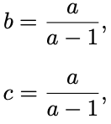Se tiene que f es una función, ya que si (a, b) ∈ f y (a, c) ∈ f, tenemos que

y por tanto, b = c.

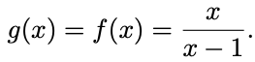Entonces, la restricción de la función f al conjunto R \ {1} es la aplicación g : R \ {1} −→ R definida por para todo x ∈ R \ {1}.

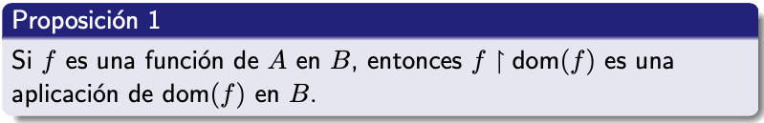

La demostración de la Proposición 1 es inmediata, ya que dom(f dom(f)) = dom(f) y dom(f) es el conjunto inicial de f 􏰁 dom(f). ❏

**Imágenes y antiimágenes**

Sean A, B y C conjuntos y f una función de A en B. Entonces:

**(1)** Si M ⊆ A, definimos el conjunto imagen de M mediante f como

f(M) = {b ∈ B : ∃a ∈ M(f(a) = b)} = {f(a) : a ∈ M}.

En muchos libros de Matemáticas, se escribe f[M] es lugar de f(M).

**(2)** Si S ⊆ B, definimos el conjunto anti imagen de S mediante f como

f−1(S) = {a ∈ A : ∃b ∈ S(f(a) = b)} = {a ∈ A : f(a) ∈ S}.

**Observaciones**

El conjunto imagen de M ⊆ A mediante f y el conjunto antiimagen de S ⊆ B mediante f pueden ser ∅.

Obsérvese que si M ∩ dom(f) = ∅, entonces f(M) = ∅. Y si S ∩ rec(f) = ∅, entonces f−1(S) = ∅, ya que

a ∈ f−1(S) ⇒ f(a) ∈ S ⇒ f(a) ∈ S ∩ rec(f).

**Ejemplo**

Consideremos A = {1,2,3,4}, B = {a, b, c} y la función g de A en B definida por {(1, a), (2, a), (4, c)}. Tenemos entonces:

g({1, 2, 3}) = {a},

g({2, 4}) = {a, c},

g(∅) = ∅,

g−1({a}) = {1, 2},

g−1({a, b}) = {1, 2},

g−1({b}) = ∅,

g−1({c}) = {4}.

Sea f : R −→ R definida por f(x) = x2 para todo x ∈ R. Tenemos entonces:

f ({−3, −5, 12}) = {f (−3), f (−5), f (12)} = {9, 25, 144},

f({x, −x}) = {x2} para todo x ∈ R,

f(R) = rec(R) = {x2 : x ∈ R} = [0, ∞) = {y ∈ R : y ≥ 0},

ya que todo número real no negativo y es el cuadrado de algún número real: es el cuadrado de 0 si y = 0, y si y > 0 entonces y es el cuadrado de los números reales y1/2 y -y1/2.

Por otra parte, tenemos que

f−1({−4, 2, 7, 9, 25, 63, 81}) = {−3, 3, −5, 5, −9, 9}, f−1((−∞,0)) = ∅,

puesto que no existe ningún número real cuyo cuadrado sea un número real negativo,

f−1 ([4, 9]) = [−3, 2] ∪ [2, 3] = {x ∈ R : (−3 ≤ x ≤ −2) o (2 ≤ x ≤ 3)},

ya que los cuadrados de todos los números reales que forman parte de los intervalos [−3, 2] y [2, 3] pertenecen al intervalo [4, 9].

**Composición de funciones**

Sean A, B y C conjuntos, f una función de A en B y g una función de B en C. Definimos la **composición** de f con g, o la función f compuesta con g, que denotamos por g ◦ f, como:

g ◦ f = {(a, c) ∈ A × C : ∃b ∈ B tal que (a, b) ∈ f ∧ (b, c) ∈ g} = {(a, c) ∈ A × C : ∃b ∈ B tal que (f (a) = b ∧ g(b) = c)}.

Consideremos los conjuntos A = {1, 2, 3, 4}, B = {a, b, c} y C = {α, β, γ}. Consideremos la función g de A en B definida por

g = {(1, a), (2, a), (4, c)},

y consideremos la función h de B en C definida por

h = {(a, α), (b, β), (c, γ)}.

Tenemos entonces:

h ◦ g = {(1, α), (2, α), (4, γ)}.

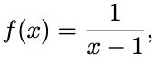Consideremos la aplicación f : R \ {1} −→ R \ {0} definida por

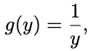para todo x ∈ R \ {1}, y consideremos la aplicación g : R \ {0} −→ R \ {0} definida por

para todo y ∈ R \ {0}.

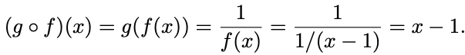Entonces g ◦ f : R \ {1} −→ R \ {0} está definida por

para todo x ∈ R \ {1}.

Consideremos f : N −→ Z definida por

f(n) = 1 − n,

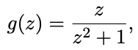para todo n ∈ N, y consideremos g : Z −→ Q definida por

para todo z ∈ Q.

Entonces g ◦ f : N −→ Q está definida por

para todo n ∈ N.

Consideremos las funciones:

f = {(x, y) ∈ R2 : y = √x},

g = {(x, y) ∈ R2 : y = x2}.

Por tanto:

f(x) = √x para todo x ∈ R+ ∪ {0},

g(x) = x2 para todo x ∈ R.

Entonces,

g ◦ f = {(x, y) ∈ (R+ ∪ {0})2 : y = x} = IdR+∪{0}.

Obsérvese que

(x, y) ∈ g ◦ f ⇔ g(f(x)) = y ⇔ g(√x) = y ⇔ y = (√x)2 = x.

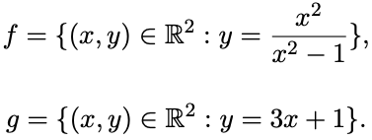Consideremos las funciones:

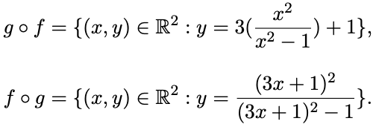Tenemos entonces:

**Propiedades básicas de la composición de funciones**

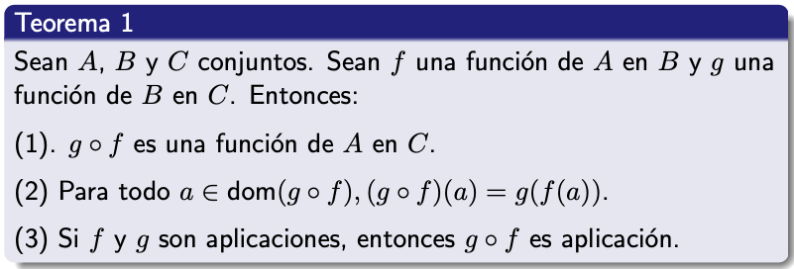En el siguiente teorema mostramos algunas propiedades básicas de la composición de funciones.

Para demostrar el apartado (1), tenemos que probar que si (a, c), (a, d) ∈ g ◦ f entonces c = d. Supongamos entonces que (a, c), (a, d) ∈ g ◦ f. Por tanto, a ∈ A y c, d ∈ C.

(a, c) ∈ g ◦ f ⇒ existe b ∈ B tal que (a, b) ∈ f y (b, c) ∈ g,

(a, d) ∈ g ◦ f ⇒ existe b′ ∈ B tal que (a, b′) ∈ f y (b′, d) ∈ g.

Ahora, como (a, b) ∈ f, (a, b′) ∈ f y f es una función, deducimos que b = b′. Por tanto, como (b′, d) ∈ g y b = b′, inferimos que (b, d) ∈ g. Entonces, como (b, c) ∈ g, (b, d) ∈ g y g es una función, deducimos que c = d. Luego, g ◦ f es una función.

Demostramos ahora el apartado (2). Consideremos un elemento arbitrario a ∈ dom(g ◦ f ). Entonces, existe c ∈ C tal que (g ◦ f)(a) = c. Luego, (a, c) ∈ g ◦ f. Por tanto, existe b ∈ B tal que (a, b) ∈ f y (b, c) ∈ g. Como f es una función y (a, b) ∈ f, tenemos que f(a) = b. Y como g es una función y (b, c) ∈ g, tenemos que g(b) = c. Por tanto,

g(f(a)) = g(b) = c = (g ◦ f)(a).

Por último, demostramos el apartado (3). Supongamos que f y g son aplicaciones. Tenemos que demostrar que g ◦ f es aplicación. Para ello, tenemos que probar que dom(g ◦ f) = A. Como g ◦ f es una función de A en C, tenemos que dom(g ◦ f) ⊆ A. Demostramos ahora que A ⊆ dom(g ◦ f). Consideremos un elemento arbitrario a ∈ A. Como a ∈ A y f es una aplicación de A en B, tenemos que f(a) ∈ B. Y como g es una aplicación de B en C y f(a) ∈ B, tenemos que g(f(a)) ∈ C. Por tanto, a ∈ dom(g ◦ f). Así pues, como a es un elemento arbitrario de A, tenemos que A ⊆ dom(g ◦ f). ❏

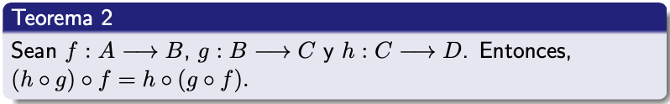En el siguiente teorema, demostramos que la composición de aplicaciones es asociativa.

Consideremos un elemento arbitrario a ∈ A. Aplicando entonces el apartado (2) del Teorema 1, tenemos:

((h ◦ g) ◦ f)(a) = (h ◦ g)(f(a)) = h(g(f(a))) = h((g ◦ f)(a)) = (h ◦ (g ◦ f))(a). ❏

**Introducción (clase 15)**

En la primera parte de la clase de hoy, introduciremos los conceptos de función inyectiva, función exhaustiva y función biyectiva.

Y en la segunda parte de la clase, estudiaremos diferentes tipos de relaciones definidas sobre un conjunto.

**Funciones inyectivas**

Sean A y B conjuntos. Sea f una función de A en B. Decimos que f es **inyectiva**, si para todo a, a′ ∈ dom(f ):

a ̸= a′ ⇒ f(a) ̸= f(a′).

Obsérvese que, por el contrarrecíproco, tenemos que f es inyectiva, si para todo a, a′ ∈ dom(f):

f(a) = f(a′) ⇒ a = a′.

Veamos, a continuación, algunos ejemplos.

**Ejemplos**

**1**. Consideremos la aplicación f : R −→ R definida por f(x) = x2 para todo x ∈ R. Se tiene que f no es inyectiva, ya que, si x es un número real distinto de cero, entonces

f(x) = x2, f(−x) = (−x)2 = x2.

Es decir, los elementos x y −x son distintos y, sin embargo, tienen la misma imagen mediante f. Por tanto, f no es inyectiva.

**2**. Consideremos la aplicación h : R −→ R definida por h(x) = seno(x). Entonces, h no es inyectiva, ya que para todo x ∈ R, seno(x) = seno(x + 2π).

**3.** Consideremos la aplicación g : N \ {0} −→ N definida por g(n) = n4 para todo n ∈ N \ {0}. Se tiene que g es inyectiva. Para ello, demostramos que, para todo n, m ∈ N:

g(n) = g(m) ⇒ n = m.

Supongamos entonces que g(n) = g(m). Por tanto, n4 = m4. Así pues, 0 = n4 − m4. Entonces, tenemos:

0 = n4 − m4 = (n−m) (n3 + m · n2 + m2 · n + m3),

ya que

(n−m) (n3 + m · n2 + m2 · n + m3) = n (n3 + m · n2 + m2 · n + m3) – m (n3 + m · n2 + m2 · n + m3) = n4 + mn3 + m2n2 + nm3 − mn3 − m2n2 − m3n − m4 = n4 − m4.

Ahora, como estamos suponiendo que n y m son números enteros positivos, tenemos que

n3 + m·n2 + m2 · n + m3 ≥ 4.

Por tanto, como tenemos que

0 = (n−m) (n3 + m · n2 + m2 · n + m3), deducimos que n = m.

Así pues, g es inyectiva.

**Funciones exhaustivas**

Sean A y B conjuntos. Sea f una función de A en B. Decimos que f es **eshaustiva** (o **sobreyectiva**), si rec(f) = B.

Obsérvese que f es exhaustiva, si para todo b ∈ B existe a ∈ dom(f) tal que f(a) = b.

Veamos, a continuación, algunos ejemplos.

**Ejemplos**

**1.** Consideremos la aplicación f : R −→ R definida por f(x) = x2 para todo x ∈ R. Se tiene que f no es eshaustiva, ya que rec(f) = {x ∈ R : x ≥ 0}.

**2.** Consideremos la aplicación h : R −→ R definida por h(x) = seno(x). Entonces, h no es exhaustiva, ya que rec(h) = [−1, 1].

**3.** Consideremos la aplicación g : R × R −→ R definida por g((x, y)) = 2x + 3y. Entonces, g es exhaustiva. Para demostrarlo, consideremos un elemento arbitrario z ∈ R. Consideramos a = (−z, z). Tenemos entonces que

g(a) = g((−z − z)) = 2 · (−z) + 3 · z = z.

Por tanto, g es exhaustiva.

**Funciones biyectivas**

Una función f es **biyectiva**, si f es inyectiva y exhaustiva.

Decimos que f es una **biyección**, si f es una aplicación biyectiva.

Por ejemplo, la función f de R en R definida por f(x) = ln(x) es una función biyectiva, pero no es una biyección. Tenemos que f es inyectiva, ya que para todo a, b ∈ dom(f ) = [0, ∞)

ln(a) = ln(b) ⇒ a = eln(a) = eln(b) = b.

Y tenemos que f es exhaustiva, ya que para todo b ∈ R, podemos tomar eb ∈ [0, ∞), y tenemos entonces que ln(eb) = b.

Sin embargo, como dom(f ) = [0, ∞) ̸= R, f no es aplicación, y por tanto f no es biyección.

Sean a, b números reales fijos con a ̸= 0. Consideremos la aplicación f : R −→ R definida por f(x) = ax + b para todo x ∈ R. Se tiene entonces que f es un biyección. En primer lugar, f es inyectiva, porque dados números reales arbitrarios x, t, si f(x) = f(t) tenemos que

ax + b = at + b ⇒ ax = at ⇒ 0 = ax − at = a(x − t),

y como a /= 0, la única opción que queda es que x – t = 0. Por tanto, x = t. Así pues, f es inyectiva.

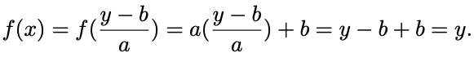Por otra parte, tenemos que f es exhaustiva. Para demostrarlo, consideremos un número real y ∈ R. Tomamos x = (y − b)/a. Entonces:

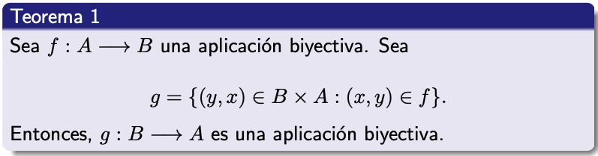Por tanto, f es biyectiva. Y como además f es una aplicación, tenemos que f es una biyección.

Para demostrar el Teorema 1, demostramos en primer lugar que g es una aplicación. Por tanto, tenemos que demostrar:

**(1)** Para todo y ∈ B existe x ∈ A tal que (y, x) ∈ g.

**(2)** Si (y, x), (y, t) ∈ g, entonces x = t.

En primer lugar, demostramos **(1)**. Sea y ∈ B. Como f es exhaustiva, existe x ∈ A tal que (x, y) ∈ f. Por tanto, (y, x) ∈ g.

Demostramos ahora **(2)**. Supongamos que (y, x), (y, t) ∈ g. Por tanto, (x, y), (t, y) ∈ f. Como f es inyectiva, deducimos que x = t. Por tanto, g es función.

Por consiguiente, g es aplicación. Escribiremos entonces g(y) = x, si (y, x) ∈ g. Demostramos ahora que g es inyectiva y exhaustiva. Es decir, demostramos:

**(3)** Para todo y, y′ ∈ B, g(y) = g(y′) ⇒ y = y′.

**(4)** Para todo x ∈ A existe y ∈ B tal que g(y) = x.

Demostramos (3). Supongamos que g(y) = g(y′). Sean x = g(y), x′ = g(y′). Entonces,

x = g(y) ⇔ (y, x) ∈ g ⇔ (x, y) ∈ f ⇔ f(x) = y,

x′ = g(y′) ⇔ (y′, x′) ∈ g ⇔ (x′, y′) ∈ f ⇔ f(x′) = y′.

Por tanto, como f es función, tenemos que

x = x′ ⇒ f(x) = f(x′),

que es lo mismo que

g(y) = g(y′) ⇒ y = y′.

Por tanto, se cumple (3). Para demostrar (4), supongamos que x ∈ A. Como f es aplicación, existe y ∈ B tal que f(x) = y, es decir, (x, y) ∈ f. Por tanto, (y, x) ∈ g, con lo cual g(y) = x. ❏

**Aplicaciones inversas**

A la aplicación g definida en el enunciado del Teorema 1, se la llama aplicación inversa de f y se denota por g = f−1. Es claro entonces que se cumplen las dos siguientes propiedades:

**1.** Para todo x ∈ A, (f−1 ◦ f)(x) = f−1(f(x)) = x.

**2.** Para todo y ∈ B, (f ◦ f−1)(x) = f(f−1(x)) = x.

Empleando las aplicaciones identidad IdA : A −→ A e IdB : B −→ B, estas propiedades se pueden reformular como:

**1.** f−1 ◦ f = IdA.

**2.** f ◦ f−1 =IdB.

**Otras propiedades básicas**

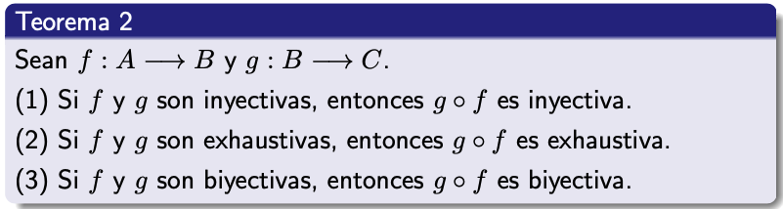La demostración del siguiente teorema es sencilla y se deja como ejercicio.

**Relaciones sobre un conjunto**

Sea A un conjunto. Una **relación** sobre A es una relación de A en A, es decir, un subconjunto R de A × A.

A las relaciones sobre un conjunto A se las llama también **relaciones binarias** en A.

Veamos a continuación algunos ejemplos.

* F = {(a, b) ∈ Z × Z : a – b es par}. F es una relación sobre Z.
* V = {(x, y) ∈ R × R : |x|=|y|}. V es una relación sobre R.
* G = {(x, y) ∈ R × R : x < y}. G, que es el orden estricto en R, es una relación sobre R.
* J = {(n, m) ∈ N × N : n ≤ m}. J, que es el orden en N, es una relación sobre N.
* Si A es un conjunto, I = {(X, Y) : X, Y ∈ P(A) y X ⊆ Y}. I es la relación de inclusión sobre P (A).
* Si A es un conjunto, IdA = {(a, a) : a ∈ A}. IdA es la relación de identidad o igualdad sobre A.

Si R es una relación sobre un conjunto A y (x, y) ∈ R, en muchas ocasiones escribiremos xRy en lugar de (x, y) ∈ R.

A continuación, vamos a estudiar diferentes tipos de relaciones.

**Tipos de relaciones**

Sea R una relación sobre un conjunto A.

**(1)** Decimos que R es **reflexiva**, si para todo a ∈ A, aRa.

**(2)** Decimos que R es **irreflexiva**, si para todo a ∈ A, es falso que aRa.

**(3)** Decimos que R es **simétrica**, si para todo a, b ∈ A: aRb ⇒ bRa.

**(4)** Decimos que R es **antisimétrica**, si para todo a, b ∈ A: aRb ∧ bRa ⇒ a = b.

**(5)** Decimos que R es **transitiva**, si para todo a, b, c ∈ A: aRb ∧ bRc ⇒ aRc.

Se tiene que F es reflexiva, simétrica y transitiva. F es reflexiva, ya que para todo a ∈ N, a − a = 0 es par. F es simétrica, ya que para todo a, b ∈ N, si a – b es par entonces b – a es par. Y F es también transitiva. Para demostrarlo, supongamos que aRb y bRc. Tenemos que demostrar que aRc. Tenemos entonces:

aRb ⇒ a – b es par ⇒ existe k ∈ Z tal que a – b = 2k.

bRc ⇒ b – c es par ⇒ existe l ∈ Z tal que b – c = 2l.

Por tanto,

a − c = (a − b) + (b − c) = 2k + 2l = 2(k − l).

Por tanto, a − c es par, con lo cual aRc. Así pues, F es transitiva.

F no es irreflexiva (ya que para todo a ∈ N, a – a = 0 es par),y F tampoco es antisimétrica, ya que por ejemplo tenemos que 4R2 y 2R4, y 2 /= 4.

Se tiene que V es reflexiva, simétrica y transitiva. V no es irreflexiva (ya que para todo x ∈ R, |x| = |x|). Y V tampoco es antisimétrica, ya que por ejemplo 2R − 2, −2R2, pero 2 /= −2.

Se tiene que G es irreflexiva, ya que para todo a ∈ R, a /< a. G es antisimétrica, ya que para todo a, b ∈ R, es imposible que tengamos a < b y b < a. Y G es transitiva, ya que para todo a, b, c ∈ R

a < b ∧ b < c ⇒ a < c.

Claramente, G no es reflexiva y tampoco es simétrica.

Se comprueba fácilmente que J es reflexiva y transitiva. Y J es también antisimétrica, ya que para todo a, b ∈ N:

a ≤ b ∧ b ≤ a ⇒ a = b.

J no es simétrica, ya que por ejemplo 2R5 pero no es cierto que 5R2. Y claramente, J no es irreflexiva.

Se tiene que I es reflexiva, antisimétrica y transitiva. I es reflexiva, porque para todo subconjunto X de A, tenemos que X ⊆ X. I es transitiva, porque si X, Y, Z ⊆ A entonces

(X ⊆ Y) ∧ (Y ⊆ Z) ⇒ X ⊆ Z

es decir

XIY ∧ Y IZ ⇒ XIZ.

E I es también antisimétrica, ya que, para todo X, Y ∈ P (A):

X ⊆ Y ∧ Y ⊆ X ⇒ X = Y.

I no es simétrica, ya que por ejemplo {2} ⊆ {2, 5} pero {2, 5} ̸⊆ {2}. Y claramente, I no es irreflexiva.

Finalmente, es fácil comprobar que IdA es reflexiva, simétrica, antisimétrica y transitiva, pero no es irreflexiva.

**Introducción (clase 16)**

En la clase de hoy, estudiaremos las llamadas relaciones de orden.

Empezaremos recordando los diferentes tipos de relaciones que definimos en la última clase.

Recordemos que, si A es un conjunto, una **relación** sobre A es una relación de A en A, es decir, un subconjunto R de A × A.

A las relaciones sobre un conjunto A se las llama también **relaciones binarias** en A.

**Tipos de relaciones**

Sea R una relación sobre un conjunto A.

**(1)** Decimos que R es reflexiva, si para todo a ∈ A, aRa.

**(2)** Decimos que R es irreflexiva, si para todo a ∈ A, ¬(aRa).

**(3)** Decimos que R es simétrica, si para todo a, b ∈ A: aRb ⇒ bRa.

**(4)** Decimos que R es antisimétrica, si para todo a, b ∈ A: aRb ∧ bRa ⇒ a = b.

**(5)** Decimos que R es transitiva, si para todo a, b, c ∈ A: aRb ∧ bRc ⇒ aRc.

**Relaciones de orden**

Sea R una relación sobre un conjunto A. Entonces:

**(1)** Decimos que R es una **relación de orden** en A, si R es reflexiva, antisimétrica y transitiva.

**(2)** Decimos que R es una **relación de orden total** (u **orden lineal**) en A, si R es una relación de orden en A tal que, para todo x, y ∈ A se tiene que xRy o yRx.

Consideremos la relación de inclusión I = {(A, B) : A, B ∈ P(Z) y A ⊆ B}. Por tanto, para todo A, B ∈ P (Z):

AIB ⇔ A ⊆ B.

Se tiene que I es una relación de orden.

Se tiene que I es reflexiva, porque para todo subconjunto A de Z, tenemos que A ⊆ A.

I es transitiva, porque si A, B, C ⊆ Z entonces

(A ⊆ B) ∧ (B ⊆ C) ⇒ A ⊆ C

es decir

AIB ∧ BIC ⇒ AIC.

E I es también antisimétrica, ya que, para todo A, B ∈ P (Z):

A ⊆ B ∧ B ⊆ A ⇒ A = B.

Sin embargo, I no es un orden total, ya que, por ejemplo, {1} ̸⊆ {2} y {2} ̸⊆ {1}.

Por otra parte, tenemos que la relación J = {(n, m) ∈ N × N : n ≤ m} es un orden total. Se comprueba fácilmente que J es reflexiva y transitiva. J es también antisimétrica, ya que para todo a, b ∈ N:

a ≤ b ∧ b ≤ a ⇒ a = b.

Y J es un orden total, ya que para todo a, b ∈ N, tenemos que o bien a ≤ b o b ≤ a, es decir, a y b son comparables.

Sea R una relación de orden sobre un conjunto A. Sea a ∈ A. Entonces:

**(1)** Decimos que a es el mínimo de A (respecto de R), si aRb para todo b ∈ A.

**(2)** Decimos que a es el máximo de A (respecto de R), si bRa para todo b ∈ A.

Consideremos la relación de inclusión I = {(X, Y) : X, Y ∈ P(Z) y X ⊆ Y}. Entonces, ∅ es el mínimo de P(Z) respecto de I, y Z es el máximo de P(Z) respecto de I.

Tenemos que 0 es el mínimo de N respecto del orden habitual ≤, pero N (naturales) no tiene un máximo elemento.

Por otra parte, el conjunto R no tiene ni mínimo ni máximo respecto al orden habitual.

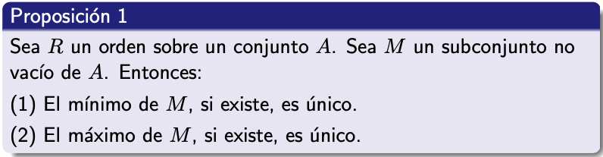

Demostramos (1). Supongamos que l y m son mínimos de M. Entonces:

l es mínimo de M y m ∈ M ⇒ lRm,

m es mínimo de My y l ∈ M ⇒ mRl.

Así pues, lRm y mRl. Aplicando entonces la propiedad antisimétrica, deducimos que l = m.

Análogamente, se demuestra (2). ❏

**Relaciones de orden escrito**

Sea R una relación sobre un conjunto A. Decimos que R es un **orden estricto**, si R es irreflexiva y transitiva.

Por ejemplo, la relación G = {(x, y) ∈ R2 : x < y} es un orden estricto. Tenemos que G es irreflexiva, ya que para todo x ∈ R, x ̸< x, y por tanto ¬(xGx). Y G es transitiva, ya que, para todo x, y, z ∈ R tenemos que

(x < y) ∧ (y < z) ⇒ x < z,

y por tanto

xGy ∧ yGz ⇒ xGz.

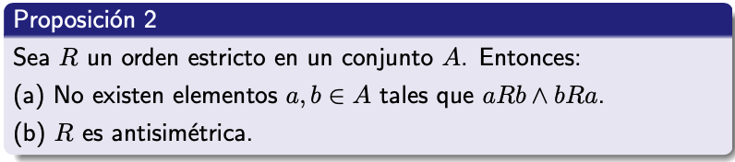

Para demostrar el apartado (a), procedemos por reducción al absurdo. Supongamos que existen elementos a, b ∈ A tales que aRb ∧ bRa. Como R es transitiva, deducimos que aRa, lo cual es imposible debido a que R es irreflexiva.

Para demostrar el apartado (b), tenemos que probar que para todo a, b ∈ A:

aRb ∧ bRa ⇒ a = b.

Por el apartado (a), el antecedente de esta implicación es siempre falso. Por tanto, la implicación es cierta, con lo cual R es antisimétrica. ❏

En general, un orden estricto R en un conjunto A no es un orden en A, ya que R no cumple la propiedad reflexiva. Sin embargo, hay una relación muy estrecha entre los órdenes y los órdenes estrictos, que mostraremos en los dos siguientes teoremas.

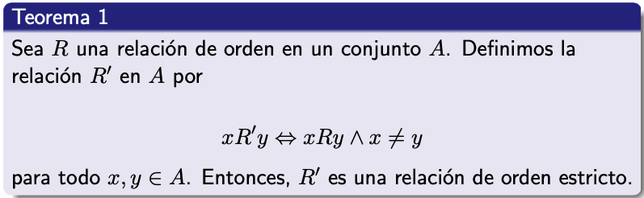**Relaciones entre órdenes y órdenes estrictos**

Para demostrar este teorema, tenemos que probar que R′ es irreflexiva y transitiva. Tenemos que R′ es irreflexiva, ya que para todo x ∈ A, como x = x, no se cumple que xR′x, ya que

xR′x ⇒ x ̸= x.

Para demostrar que R′ es transitiva, consideremos elementos x, y, z ∈ A tales que xR′y e yR′z. Tenemos que demostrar que xR′z. Tenemos que

xR′y ∧ yR′z ⇒ xRy ∧ x ̸= y ∧ yRz ∧ y ̸= z.

Por tanto, como R es transitiva, deducimos que xRz.

Demostramos ahora que x ̸= z. Supongamos, por el contrario, que x = z. Tenemos entonces que zRy e yRz. Ahora, como R es antisimétrica, deducimos que y = z, lo cual es imposible, ya que tenemos y ̸= z. Así pues, x ̸= z.

Hemos demostrado que xRz y x ̸= z, con lo cual tenemos que xR′z. Así pues, R′ es transitiva. ❏

Si R =≤ es una relación de orden en un conjunto A, denotaremos a la relación de orden estricto asociada a R en el Teorema 1 por <.

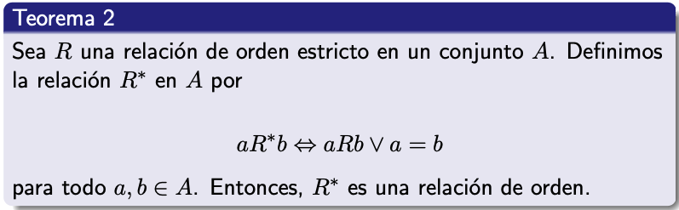

Para demostrar este teorema, tenemos que probar que R∗ es reflexiva, antisimétrica y transitiva.

En primer lugar, demostramos que R∗ es reflexiva. Como para todo a ∈ A, a = a, se cumple que aRa ∨ a = a, es decir aR∗a. Por tanto, R∗ es reflexiva.

Demostramos ahora que R∗ es antisimétrica. Sean a, b ∈ A tales que aR∗b y bR∗a. Tenemos que demostrar que a = b. Entonces,

aR∗b ⇒ aRb ∨ a = b,

bR∗a ⇒ bRa ∨ b = a.

Por tanto, tenemos que

(aRb ∧ bRa) ∨ (aRb ∧ b = a) ∨ (a = b ∧ bRa) ∨ (a = b ∧ b = a).

El caso aRb ∧ bRa es imposible por el apartado (a) de la Proposición 2. Y en los otros tres casos, tenemos que a = b. Por tanto, R∗ es antisimétrica.

Por último, demostramos que R∗ es transitiva. Tenemos que probar que para todo a, b, c ∈ A:

aR∗b ∧ bR∗c ⇒ aR∗c.

Supongamos entonces que aR∗b y bR∗c. Entonces

aR∗b ⇒ aRb ∨ a = b,

bR∗c ⇒ bRc ∨ b = c.

Por tanto, tenemos que

(aRb ∧ bRc) ∨ (aRb ∧ b = c) ∨ (a = b ∧ bRc) ∨ (a = b ∧ b = c).

Si aRb ∧ bRc, como R es transitiva, deducimos que aRc, y por tanto aR∗c.

Si aRb ∧ b = c, tenemos que aRc, y por tanto aR∗c.

Si a = b ∧ bRc, tenemos que aRc, y por tanto aR∗c.

Si a = b ∧ b = c, tenemos que a = c, y por tanto aR∗c.

Así pues, R∗ es transitiva.

Como hemos demostrado que R∗ es reflexiva, antisimétrica y transitiva, tenemos que R∗ es una relación de orden. ❏

Si R =< es una relación de orden estricto en un conjunto A, denotaremos a la relación de orden asociada a R en el Teorema 2 por ≤.

**Órdenes estrictos totales**

Sea R un orden estricto en un conjunto A. Decimos que R es un **orden estricto total**, si para todo a, b ∈ A tenemos que aRb ∨ bRa ∨ a = b.

La siguiente proposición es fácil de 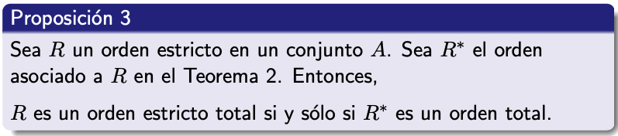demostrar y se deja como ejercicio.

**Buenos órdenes**

Sea R una relación de orden en un conjunto A. Decimos que R es un **buen orden**, si todo subconjunto no vacío X de A tiene un elemento mínimo.

Por ejemplo, el orden habitual ≤ en N es un buen orden.

Sin embargo, el orden habitual en Z no es un buen orden.

Por otra parte, si consideramos

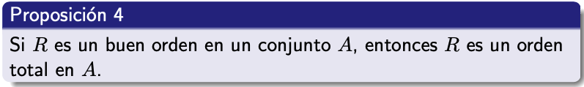S = {(x, y) ∈ [0, 1] × [0, 1] : x ≤ y}, es fácil comprobar que S es un relación de orden. S es además un orden total, ya que, para todo x, y ∈ [0, 1], tenemos que x ≤ y o y ≤ x. Pero S no es un buen orden, ya que por ejemplo el conjunto {1/n : n ∈ N \ {0}} = {1, 1/2, 1/3, 1/4, . . . } no tiene elemento mínimo.

Para demostrar la Proposición 4, consideremos elementos arbitrarios x, y ∈ A. Tenemos que demostrar que xRy o yRx. Consideremos el conjunto

C = {x, y}.

Como R es un buen orden, C tiene un elemento mínimo m. Como C = {x, y}, tenemos que m = x o m = y.

Si m = x, tenemos que xRy. Y si m = y, tenemos que yRx.

Así pues, xRy o yRx. Por tanto, como x e y son elementos arbitrarios de A, R es total. ❏

**Sucesores inmediatos**

Sea R una relación de orden total estricto en un conjunto A. Sea a, b ∈ A tales que aRb. Decimos entonces que b es el **sucesor inmediato** de a respecto de R si para todo c ∈ A:

aRc ∧ c ̸= b ⇒ bRc.

En ocasiones, a los sucesores inmediatos de un elemento, se les llama simplemente sucesores de dicho elemento.

Y de manera análoga, se define el concepto de predecesor inmediato de un elemento en un orden estricto.

Es claro que, en el orden estricto usual de Z (entero), todo número entero tiene un sucesor inmediato.

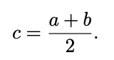Sin embargo, en el orden estricto usual de R no existen sucesores inmediatos. Para demostrarlo, supongamos por el contrario que existe un número real a que tiene un sucesor inmediato b. Consideremos entonces el número real

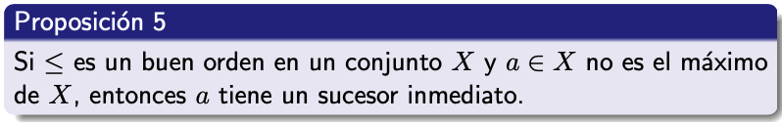Claramente, tenemos que a < c < b. Por tanto, b no puede ser el sucesor inmediato de a.

Para demostrar la Proposición 5, supongamos que a ∈ X no es el máximo de X (en el supuesto de que este máximo exista). Entonces, existe al menos un elemento b de X tal que a < b. Por tanto, el conjunto

M = {x ∈ X : a < x} ≠ ∅.

Como ≤ es un buen orden en X y M ̸= ∅, M tiene un elemento mínimo m. Demostramos entonces por reducción al absurdo que m es el sucesor inmediato de a. Supongamos entonces que m no es el sucesor inmediato de a. Por tanto, existe c ∈ X tal que

(a < c) ∧ (c < m).

Como a < c, deducimos que c ∈ M. Entonces, como m es el elemento mínimo de M, tenemos que m ≤ c, lo que contradice que c < m.

Por tanto, m es el sucesor inmediato de a. ❏

**Introducción (clase 17)**

En la clase de hoy, estudiaremos algunas nociones fundamentales para las relaciones de orden total, que definimos en la última clase.

Empezaremos estudiando los conceptos de supremo e ínfimo, que se utilizan muy frecuentemente, especialmente cuando se estudia el orden usual de los números reales.

**Supremos**

Recordemos que R es una **relación de orden** en un conjunto A, si R es reflexiva, antisimétrica y transitiva. Y si además se tiene que para todo a, b ∈ A, aRb o bRa, se dice que R es una **relación de orden total**.

Si R es una relación de orden en A, diremos que el par (A, R) es un **conjunto ordenado**. Y si R es una relación de orden total en A, diremos que el par (A, R) es un **conjunto totalmente ordenado**.

Sea (X, ≤) un conjunto totalmente ordenado, y sea M un subconjunto no vacío de X. Decimos que M está **acotado superiormente** en (X, ≤), si existe x ∈ X tal que

∀m ∈ M(m ≤ x).

En este caso, decimos que x es una cota **superior** de M en (X, ≤).

Si (X, ≤) es un conjunto totalmente ordenado, M es un subconjunto no vacío de X tal que M está acotado superiormente en (X, ≤) y el conjunto de todas las cotas superiores de M tiene un mínimo a, diremos entonces que a es el **supremo** de M en (X, ≤).

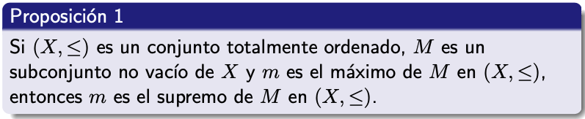

Como m es el máximo de M, tenemos que

x ≤ m para todo x ∈ M.

Por tanto, m es una cota superior de M en (X, ≤).

Por otra parte, si k es una cota superior de M en (X, ≤), como m ∈ M, tenemos que m ≤ k.

Luego, m es el mínimo de las cotas superiores de M. Es decir, m es el supremo de M. ❏

**Ejemplo**

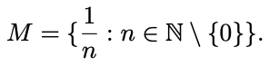Consideremos en R con el orden usual, el subconjunto

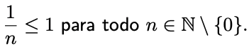Entonces, M está acotado superiormente en R, ya que

Además, como 1 ∈ M, tenemos que 1 es el máximo de M en (R, ≤). Por tanto, 1 es el supremo de M en (R, ≤).

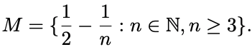Consideremos el intervalo abierto (0, 1) de R con el orden usual. Sea

Entonces, 1/2 es el supremo de M en (0, 1). Sin embargo, 1/2 no es el máximo de M, ya que 1/2 ̸∈ M.

En general, el que un conjunto acotado superiormente tenga un supremo no implica que ese conjunto tenga un máximo. Es decir, hay muchos conjuntos acotados superiormente que tienen supremo, pero no tienen máximo.

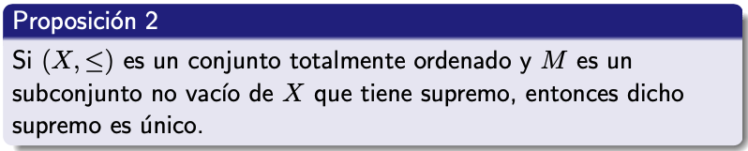**Unicidad de los supremos**

Sea K el conjunto de las cotas superiores de M en (X, ≤). Si m es supremo de M, tenemos que m es el elemento mínimo de K. Por la Proposición 1 que demostramos en la última clase, tenemos que este elemento mínimo de K es único. Por tanto, el supremo de M es único. ❏

**Ínfimos**

Sea (X, ≤) un conjunto totalmente ordenado, y sea M un subconjunto no vacío de X. Decimos que M está **acotado inferiormente** en (X, ≤), si existe x ∈ X tal que

∀m ∈ M(x ≤ m).

En este caso, decimos que x es una **cota inferior** de M en (X, ≤).

Si (X, ≤) es un conjunto totalmente ordenado y M es un subconjunto no vacío de X, decimos que M está **acotado** en (X, ≤), si M está acotado superiormente e inferiormente en (X, ≤).

Si (X, ≤) es un conjunto totalmente ordenado, M es un subconjunto no vacío de X tal que M está acotado inferiormente en (X, ≤) y el conjunto de todas las cotas inferiores de M tiene un máximo b, diremos entonces que b es el **ínfimo** de M en (X, ≤).

La siguiente proposición se demuestra de manera análoga a la Proposición 1.

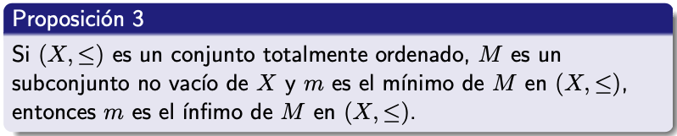

**Unidad de los ínfimos**

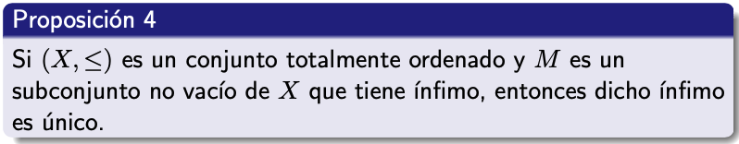Y la siguiente proposición se demuestra de manera análoga a la Proposición 2.

**Ejemplo**

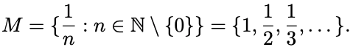Consideremos en R con el orden usual, el subconjunto

Claramente, M está acotado inferiormente, ya que el cero es una cota inferior de M, y cualquier número negativo es también una cota inferior de M. Además, el ínfimo de M existe y es el 0. Por una parte, es claro que 0 es una cota inferior de M, puesto que todos los elementos de M son positivos.

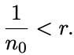Por otra parte, si r es un número real positivo arbitrario, como la sucesión de números reales 1/n (con n ∈ N \ {0}) converge a 0, existe un número natural n0 ̸= 0 tal que

Así pues, como 1/n0 ∈ M, r no es una cota inferior de M.

Por tanto, las únicas cotas inferiores de M son 0 y los números reales negativos. Así pues, 0 es el ínfimo de M.

Obsérvese que, como 0 ̸∈ M, 0 no es mínimo de M, pese a ser su ínfimo.

Consideremos el conjunto de los números racionales Q con el orden usual. Consideremos el conjunto X = {n/2 : n ∈ N \ {0}} = {1/2, 2/2, 3/2, 4/2, 5/2, ...}. El conjunto X no tiene ninguna cota superior en Q, y por tanto X no tiene supremo. Sin embargo, X tiene muchas cotas inferiores, por ejemplo -15, 1/3 y 0, y tiene además un ínfimo, que es 1/2, que es el mínimo de X.

Ahora, consideremos el conjunto Y = {x ∈ Q : 1 < x < 3}. Es claro que Y tiene infinitas cotas superiores e infinitas cotas inferiores. Además, Y tiene un supremo, que es el 3, y tiene un ínfimo, que es el 1. Observamos que ni el supremo ni el ínfimo de Y pertenecen a Y .

A continuación, consideremos el conjunto Z = {x ∈ Q : 0 ≤ x < √2}. Claramente, Z tiene infinitas cotas superiores e infinitas cotas inferiores. Z tiene un ínfimo, que es 0. Sin embargo, Z no tiene supremo en Q, ya que sabemos que √2 ̸∈ Q.

Por tanto, un conjunto puede tener infinitas cotas superiores y, sin embargo, no tener un supremo.

Consideremos ahora el conjunto de los números reales R con el

orden usual. Y consideremos el conjunto Z′ = {x ∈ R : 0 ≤ x < √2}. Entonces, Z′ tiene un supremo en R, que es √2.

Lo que distingue a R de Q es precisamente el hecho de que todo subconjunto de R acotado superiormente tiene un supremo, condición a la que se denomina **Propiedad del Supremo**. Asimismo, se tiene que todo subconjunto de R acotado inferiormente tiene un ínfimo, condición a la que se denomina **Propiedad del Ínfimo**.

Las Propiedades del Supremo y el Ínfimo son cruciales en R y se utilizan muy frecuentemente en las demostraciones de los teoremas en Análisis Matemático.

**Tipos de orden**

A continuación, estudiamos otro concepto importante referente a los órdenes totales.

Decimos que dos conjuntos totalmente ordenados (A, ≤A) y (X, ≤X) tienen el mismo tipo de orden, si existe una aplicación biyectiva f : A −→ X que preserva el orden, es decir, tal que para todo a, b ∈ A:

a ≤ A b ⇒ f(a) ≤X f(b).

La noción “tener el mismo tipo de orden” tiene las siguientes propiedades:

1. Es reflexiva. Ya que si (A, ≤A) es un conjunto totalmente ordenado, la función identidad IdA preserva el orden.
2. Es Simétrica. Supongamos que (A, ≤A) y (X, ≤X) son conjuntos totalmente ordenados tales que (A, ≤A) y (X, ≤X) tienen el mismo tipo de orden. Tenemos que demostrar que (X, ≤X) y (A, ≤A) tienen el mismo tipo de orden. Como (A, ≤A) y (X, ≤X) tienen el mismo tipo de orden, existe una aplicación biyectiva f : A −→ X que preserva el orden. Demostramos entonces que f−1 : X −→ A preserva el orden. Sean x, y ∈ X tales que

x ≤X y.

Tenemos que probar que f−1(x) ≤A f−1(y). Para ello, procedemos por reducción al absurdo. Supongamos que no es verdad que f−1(x) ≤A f−1(y). Como (A, ≤A) es un orden total, tenemos que

f−1(y) <A f−1(x).

Ahora, como f preserva el orden, deducimos que

f(f−1(y)) ≤X f(f−1(x)).

Y como f es inyectiva,

f(f−1(y)) <X f(f−1(x)).

Es decir:

f◦f−1(y) <X f◦f−1(x).

Pero, como sabemos que f ◦ f −1 = IdX, obtenemos que

y <X x,

lo cual contradice que x ≤X y.

Por tanto, f−1(x) ≤A f−1(y).

1. Es transitiva. Supongamos que (A, ≤A), (X, ≤X) e (Y, ≤Y) son conjuntos totalmente ordenados tales que (A, ≤A) y (X, ≤X) tienen el mismo tipo de orden y (X, ≤X) e (Y, ≤Y) tienen el mismo tipo de orden. Tenemos que demostrar que (A, ≤A) e (Y, ≤Y) tienen el mismo tipo de orden.

Sean f : A −→ X y g : X −→ Y aplicaciones biyectivas que preservan el orden. Entonces, g ◦ f : A −→ Y es una aplicación biyectiva que preserva el orden. Es fácil comprobar que, como f y g son biyectivas, g ◦ f también es biyectiva. Y g ◦ f preserva el orden, ya que para todo a, b ∈ A:

a ≤A b ⇒ f(a) ≤X f(b) ⇒ g(f(a)) ≤Y g(f(b)) ⇒ g◦f(a) ≤Y g◦f(b).

Ejemplo

Consideremos el conjunto R de los números reales con el orden usual, y consideremos los subconjuntos A y B de R definidos por

A = {0} ∪ (1, 2),

B = [1, 2).

Consideremos los órdenes ≤A y ≤B inducidos por el orden usual de R. Entonces, los conjuntos totalmente ordenados (A, ≤A) y (B, ≤B) tienen el mismo tipo de orden. Para ello, consideramos la aplicación f : A −→ B definida por:

f(0) = 1,

f(x) = x para todo x ∈ (1,2).

Es fácil comprobar que f es biyectiva y preserva el orden.

Consideremos el conjunto N de los números naturales con el orden usual ≤. Y consideremos el conjunto Z− de los números enteros negativos con el orden usual ≼. Entonces, (N, ≤) y (Z−, ≼) no tienen el mismo tipo de orden. Para demostrarlo, procedemos por reducción al absurdo. Supongamos que (N, ≤) y (Z−, ≼) tienen el mismo tipo de orden. Por tanto, existe una aplicación biyectiva

f : N −→ Z− que preserva el orden. Sea s = f(0). Sea t = s − 1. Como f es biyectiva, existe n ∈ N tal que f(n) = t. Como 0 es el menor número natural, tenemos que 0 ≤ n. Ahora, como f preserva el orden, deducimos que

f(0) = s ≤ f(n) = t,

lo que contradice que t = s−1. Por tanto, (N, ≤) y (Z−, ≼) no tienen el mismo tipo de orden.

**Introducción (clase 18)**

En la clase de hoy, empezaremos a estudiar el concepto de relación de equivalencia, el cual es un concepto continuamente utilizado en Matemáticas.

La noción de relación de equivalencia la utilizaremos también en el siguiente tema de la asignatura para poder construir los números enteros a partir de los números naturales, los números racionales a partir de los números enteros y los números reales a partir de los números racionales.

**Relaciones de equivalencia**

Sea R una relación sobre un conjunto A. Decimos que R es una **relación de equivalencia** en A, si R es reflexiva, simétrica y transitiva.

Veamos a continuación algunos ejemplos de relaciones de equivalencia.

Consideremos el conjunto A = {1, 2, 3, 4}. Sea

R = {(1, 1), (1, 2), (2, 1), (2, 2), (3, 4), (4, 3), (3, 3), (4, 4)}.

Claramente, R es una relación sobre A. Demostramos que R es una relación de equivalencia.

1. R es reflexiva, ya que (1, 1), (2, 2), (3, 3), (4, 4) ∈ R.
2. R es simétrica, ya que

(1,2) ∈ R y (2,1) ∈ R,

(3,4) ∈ R y (4,3) ∈ R.

1. R es transitiva, porque se observa que no existen números x, y, z ∈ A tales que xRy e yRz, pero x ̸ Rz. En efecto, tenemos:

(1, 1) ∈ R y (1, 2) ∈ R ⇒ (1, 2) ∈ R,

(1, 2) ∈ R y (2, 1) ∈ R ⇒ (1, 1) ∈ R,

(1, 2) ∈ R y (2, 2) ∈ R ⇒ (1, 2) ∈ R,

(2, 1) ∈ R y (1, 1) ∈ R ⇒ (2, 1) ∈ R,

(2, 1) ∈ R y (1, 2) ∈ R ⇒ (2, 2) ∈ R,

(2, 2) ∈ R y (2, 1) ∈ R ⇒ (2, 1) ∈ R,

(3, 4) ∈ R y (4, 4) ∈ R ⇒ (3, 4) ∈ R,

(3, 3) ∈ R y (3, 4) ∈ R ⇒ (3, 4) ∈ R,

(4, 3) ∈ R y (3, 3) ∈ R ⇒ (4, 3) ∈ R,

(4, 4) ∈ R y (4, 3) ∈ R ⇒ (4, 3) ∈ R.

Definimos la relación R sobre P ({1, 2, 3}) de la siguiente manera:

ARB ⇐⇒ |A| = |B|

para todo A, B ∈ P ({1, 2, 3}). Demostramos que R es una relación de equivalencia

1. R es reflexiva, ya que para todo A ⊆ {1,2,3}, |A| = |A|, y por tanto ARA.
2. R es simétrica, ya que, para todo A, B ∈ P ({1, 2, 3}):

ARB ⇒ |A| = |B| ⇒ |B| = |A| ⇒ BRA.

1. R es transitiva, ya que, para todo A, B, C ∈ P ({1, 2, 3}):

ARB∧BRC ⇒|A|=|B|∧|B|=|C|⇒|A|=|C|⇒ARC.

En general, es fácil demostrar que las relaciones que vienen definidas por una igualdad son relaciones de equivalencia.

Procediendo entonces de forma análoga a como hemos hecho en el último ejemplo se puede demostrar que la relación V = {(x, y) ∈ R2 : |x| = |y|} es una relación de equivalencia.

Y asimismo se demuestra fácilmente que, para cualquier conjunto A, la relación de igualdad IdA es una relación de equivalencia.

Sea n ∈ N tal que n ≥ 2. Definimos en Z (enteros) la **relación de congruencia módulo n**, que denotamos por ≡n, de la siguiente manera:

a ≡n b ⇔ a – b es un múltiplo de n ⇔ ∃ k ∈ Z (a – b = kn)

para todo a, b ∈ Z.

Demostramos que ≡n es una relación de equivalencia.

1. ≡n es reflexiva, ya que para todo a ∈ Z, a – a = 0.
2. ≡n es simétrica, ya que para todo a, b ∈ Z

a ≡n b ⇒ a – b es un múltiplo de n ⇒ ∃k ∈ Z(a – b = kn)⇒

b – a = (−k)n ⇒ b – a es un múltiplo de n ⇒ b ≡n a.

1. ≡n es transitiva. Para demostrarlo, supongamos que a ≡n b y b ≡n c. Tenemos que demostrar que a ≡n c. Como a ≡n b, existe k ∈ Z tal que a – b = kn. Como b≡n c, existe l ∈ Z tal que b − c = ln. Entonces:

a − c = (a − b) + (b − c) = kn + ln = (k + l)n.

Por tanto, a − c es un múltiplo de n, con lo cual a ≡n c. Así pues, ≡n es transitiva.

Como hemos demostrado que ≡n es reflexiva, simétrica y transitiva, tenemos que ≡n es relación de equivalencia.

**Clases de equivalencia**

Sea R una relación de equivalencia en un conjunto A. Sea x ∈ A. Definimos la **clase de equivalencia** de x con respecto a R por



Como R es simétrica, tenemos que

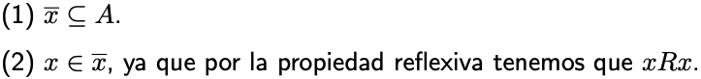Obsérvese que para todo x ∈ A tenemos lo siguiente:

Si R es una relación de equivalencia en un conjunto A, definimos el **conjunto cociente** de A respecto de R por

Es decir, el conjunto cociente A/R es el conjunto de las clases de equivalencia de los elementos de A. Obsérvese que los elementos de A/R son conjuntos. Es decir, A/R es un conjunto de subconjuntos de A.

Si R es una relación de equivalencia en un conjunto A, X ∈ A/R y a ∈ X, diremos que a es un **representante** de X.

Veamos a continuación algunos ejemplos.

Consideremos el conjunto A = {1, 2, 3, 4}. Sea

R = {(1, 1), (1, 2), (2, 1), (2, 2), (3, 4), (4, 3), (3, 3), (4, 4)}.

Demostramos anteriormente que R es una relación de equivalencia. Tenemos entonces que

A/R = {{1, 2}, {3, 4}}.

Definimos la relación R sobre P ({1, 2, 3}) de la siguiente manera:

ARB ⇐⇒ |A| = |B|

para todo A, B ∈ P({1,2,3}).

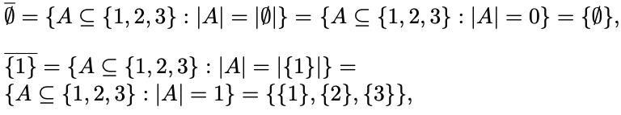Demostramos anteriormente que R es una relación de equivalencia. Tenemos entonces:

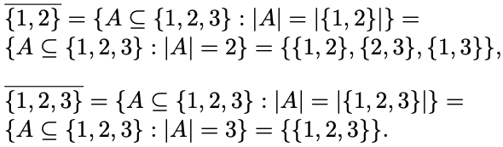

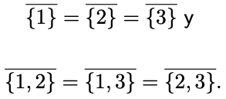Obsérvese que:

Por tanto,

Definimos en Z la relación de congruencia módulo n, que denotamos por ≡n, de la siguiente manera:

a ≡n b ⇔ a – b es un múltiplo de n ⇔ ∃k ∈ Z(a – b = nk)

para todo a, b ∈ Z.

Demostramos anteriormente que ≡n es una relación de equivalencia.

Vamos a describir el conjunto cociente para n = 3. Si a ∈ Z, tenemos que



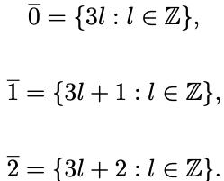Por tanto:

En general, si k ∈ Z tenemos que

Se tiene entonces que

Por tanto,

Consideremos ahora la relación de congruencia módulo n para n ≥ 2. Para todo a ∈ Z tenemos:

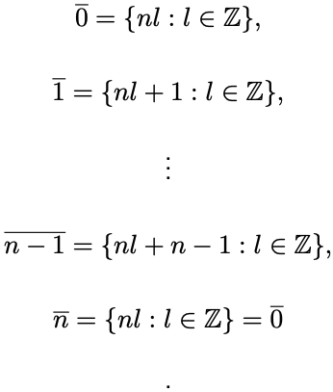Por tanto:

En general, si k ∈ Z tenemos que

Por tanto,

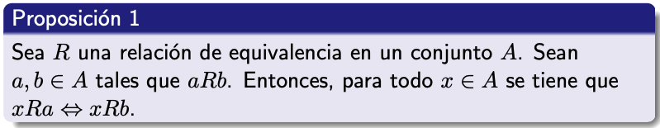**Propiedades básicas de las clases de equivalencia**

Para demostrar la Proposición 1, supongamos que aRb y que x ∈ A. Si xRa, como tenemos que aRb, deducimos que xRb por la transitividad de R. Por tanto,

xRa ⇒ xRb.

Supongamos ahora que xRb. Como aRb y R es simétrica, tenemos que bRa. Entonces, como xRb y bRa, deducimos que xRa por la transitividad de R. Por tanto,

xRb ⇒ xRa. ❏

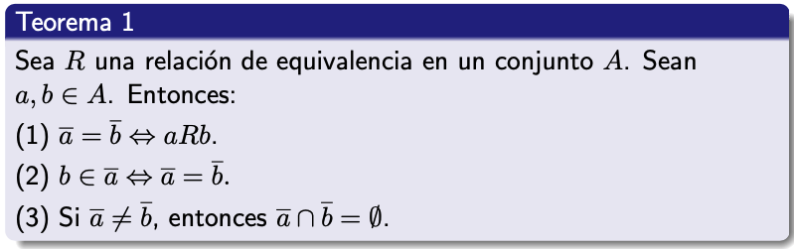

Demostramos el apartado (1). Para probar la implicación de izquierda a derecha, supongamos que . Como deducimos que y por tanto aRb por la definición de b.

Para demostrar la implicación de derecha a izquierda, supongamos que aRb. Sea x ∈ A. Por la Proposición 1, tenemos que

xRa ⇔ xRb.

Por tanto:



Así pues,

Para demostrar el apartado (2), obsérvese que



por la definición de Aplicando ahora el apartado (1), obtenemos:

Demostramos ahora el apartado (3) por contraposición.

Supongamos que Sea Como tenemos que xRa. Y como tenemos que xRb.

Como xRa y R es simétrica, deducimos que aRx. Entonces, como aRx y xRb, inferimos que aRb por la transitividad de R. Aplicando ahora el apartado (1), tenemos que

**Introducción (clase 19)**

En la clase de hoy, introduciremos el concepto de buena representación de un conjunto cociente y mostraremos más ejemplos sobre relaciones de equivalencia y conjuntos cociente.

**Relaciones de equivalencia**

Sea R una relación sobre un conjunto A. Decimos que R es una **relación de equivalencia** en A, si R es reflexiva, simétrica y transitiva.

Sea R una relación de equivalencia en un conjunto A. Sea x ∈ A. Definimos la **clase de equivalencia** de x con respecto a R por

Como R es simétrica, tenemos que

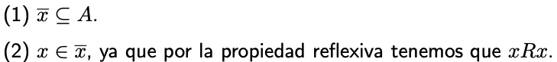Obsérvese que para todo x ∈ A tenemos:

**Conjuntos cociente**

Si R es una relación de equivalencia en un conjunto A, definimos el **conjunto cociente** de A respecto de R por

Es decir, el conjunto cociente A/R es el conjunto de las clases de

equivalencia de los elementos de A.

Si R es una relación de equivalencia en un conjunto A, X ∈ A/R y a ∈ X, diremos que a es un **representante** de X.

**Buenas representaciones de conjuntos cociente**

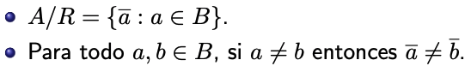Sea R una relación de equivalencia en un conjunto A. Sea B ⊆ A. Decimos que {a : a ∈ B} es una **buena representación** de A/R si se cumplen las dos siguientes condiciones:

Por lo general, tendremos diversas representaciones de un conjunto cociente. Entonces, siempre que sea posible, nos interesa tener representaciones que sean buenas, es decir, que no sean redundantes, en el sentido de que para cada clase hay un único representante.

**Ejemplo**

Consideremos el conjunto A = {1, 2, 3, 4}. Sea

R = {(1, 1), (1, 2), (2, 1), (2, 2), (3, 4), (4, 3), (3, 3), (4, 4)}.

Demostramos en la última clase que R es una relación de equivalencia. Tenemos entonces que

Entonces, es una buena representación de A/R.

Sin embargo, no es una buena representación de A/R, ya que

Asimismo, en el resto de ejemplos que vimos en la última clase, dimos buenas representaciones de los conjuntos cociente.

A continuación, vamos a ver más ejemplos de relaciones de equivalencia y conjuntos cociente.

**Ejemplo 1**

Consideremos en R2 la siguiente relación ≡:

(x1, y1) ≡ (x2, y2) ⇔ x1 = x2.

En primer lugar, comprobamos que ≡ es una relación de equivalencia. En este caso, es fácil hacerlo, debido a que ≡ está definida por una igualdad.

Tenemos que ≡ es reflexiva, ya que para todo (x, y) ∈ R2, tenemos que x = x, y por tanto (x, y) ≡ (x, y).

Tenemos que ≡ es simétrica, ya que para todo (x1, y1), (x2, y2) ∈ R2:

(x1, y1) ≡ (x2, y2) ⇔ x1 = x2 ⇔ x2 = x1 ⇔ (x2, y2) ≡ (x1, y1).

Y ≡ es transitiva, ya que para todo (x1, y1), (x2, y2), (x3, y3) ∈ R2:

(x1, y1) ≡ (x2, y2) ∧ (x2, y2) ≡ (x3, y3) ⇒ x1 = x2 ∧ x2 = x3 ⇒ x1 = x3 ⇒ (x1, y1) ≡ (x3, y3).

Así pues, ≡ es relación de equivalencia. Para todo (a, b) ∈ R2, tenemos:

Por tanto, la clase de equivalencia de un punto (a, b) ∈ R2 es el conjunto formado por todos los puntos del plano cuya primera componente es a, es decir, es la recta x = a, la cual es paralela al eje de ordenadas.

Por tanto,

(R2 / ≡) = {x = a : a ∈ R}.

Es decir, el plano euclídeo queda partido en rectas paralelas al eje de ordenadas. Y observamos que

es una buena representación de R2/ ≡.

**Ejemplo 2**

Consideremos el conjunto A = {12, 52, 16, 17, 26, 29, 47, 35, 53}. Definimos la relación R sobre A por:

aRb⇔ la suma de las cifras de a es igual a la suma de las cifras de b.

Como R está definida por una igualdad, es fácil comprobar que R es reflexiva, simétrica y transitiva.

Los resultados que dan la suma de las diferentes cifras de los números de A son:

1 + 2 = 3 // 5 + 2 = 7 // 1 + 6 = 7 // 1 + 7 = 8 // 2 + 6 = 8 // 2 + 9 = 11 // 4 + 7 = 11 // 3 + 5 = 8 // 5 + 3 = 8

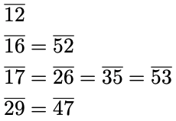Por tanto, tenemos las siguientes 4 clases de equivalencia:

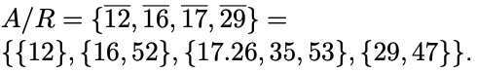El conjunto cociente es entonces

Y la representación dada del conjunto cociente es una buena representación.

**Ejemplo 3**

Consideremos en R la siguiente relación ≡:

x ≡ y ⇔ (x = y ∨ x + y = 3).

Demostramos que ≡ es una relación de equivalencia.

1. ≡ es reflexiva, ya que para todo número real x tenemos que x = x, y por tanto x ≡ x.
2. ≡ es simétrica, ya que, para todo x, y ∈ R tenemos:

x ≡ y ⇔ x = y ∨ x + y = 3 ⇔ y = x ∨ y + x = 3 ⇔ y ≡ x.

1. ≡ es transitiva. Supongamos que x, y, z ∈ R tales que x ≡ y e y ≡ z. Tenemos que demostrar que x ≡ z. Es decir, tenemos que probar que x = z ∨ x + z = 3.

Tenemos entonces:

x ≡ y ⇒ x = y ∨ x + y = 3,

y ≡ z ⇒ y = z ∨ y + z = 3.

Por tanto, tenemos que (x = y ∧ y = z) ∨ (x = y ∧ y + z = 3) ∨ (x + y = 3 ∧ y = z) ∨ (x + y = 3 ∧ y + z = 3).

Entonces, si x = y ∧ y = z, tenemos que x = z, y por tanto x ≡ z. Si x = y ∧ y + z = 3, tenemos que x + z = 3, y por tanto x ≡ z.

Si x + y = 3 ∧ y = z, tenemos que x + z = 3, y por tanto x ≡ z.

Supongamos por último que x + y = 3 ∧ y + z = 3. Tenemos entonces y = 3−x = 3−z, con lo cual 3+x = 3+z, y por tanto x=z. Luego, x ≡ z.

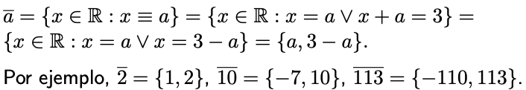Por tanto, ≡ es una relación de equivalencia. Para todo a ∈ R tenemos:

Entonces,

(A/ ≡) = {{a, 3 − a} : a ∈ R}.

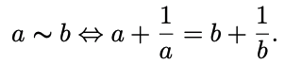**Ejemplo 4**

En R \ {0}, definimos la relación ∼ por:

Como la relación ∼ está definida a través de una igualdad, es fácil comprobar que ∼ es reflexiva, simétrica y transitiva.

Determinamos entonces las clases de equivalencia de esta relación. Para todo a ∈ R \ {0}:

Tenemos entonces:

Por tanto,

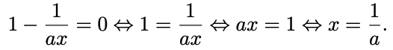Y tenemos que

Así pues:

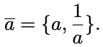Por tanto,

Observamos que, para todo a ∈ R \ {0}, si a ̸∈ [−1, 0) ∪ (0, 1] entonces 1/a ∈ [−1, 0) ∪ (0, 1]. Es decir, a ∈ [−1, 0) ∪ (0, 1] o 1/a ∈ [−1, 0) ∪ (0, 1].

Por tanto, en el conjunto [−1, 0) ∪ (0, 1] hay un representante de cada clase de equivalencia.

Así pues,

es una buena representación de (R \ {0})/ ∼.

**Ejemplo 5**

Si x es un número real, representamos por [x] a la parte entera de x.

Definimos entonces en N la relación R por:

xRy ⇔ [√x] = [√y].

Como la relación R está definida por una igualdad, es fácil comprobar que R es reflexiva, simétrica y transitiva.

Hallamos entonces las clases de equivalencia de R. Para todo n ∈ N, tenemos que

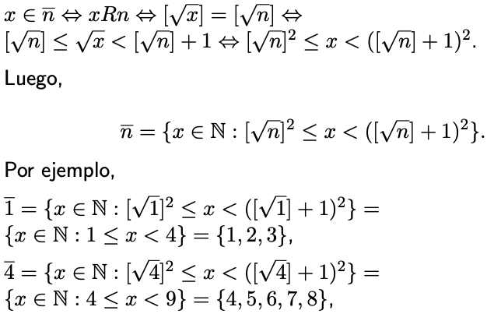Y tenemos que para todo x ∈ N:

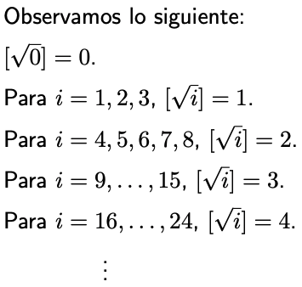

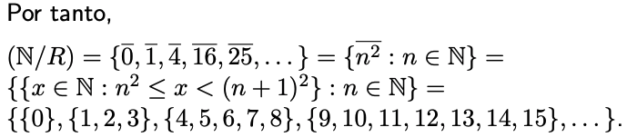

**Introducción (clase 20)**

En la primera parte de la clase de hoy, mostraremos algunos ejemplos sobre cómo encontrar una buena representación para el conjunto cociente de una relación de equivalencia y cómo demostrar que se trata de una buena representación.

Y a continuación, demostr­aremos algunos resultados centrales para relaciones de equivalencia.

Empezamos recordando los conceptos de relación de equivalencia y conjunto cociente.

**Relaciones de equivalencia**

Sea R una relación sobre un conjunto A. Decimos que R es una **relación de equivalencia** en A, si R es reflexiva, simétrica y transitiva.

Sea R una relación de equivalencia en un conjunto A. Sea x ∈ A. Definimos la **clase de equivalencia** de x con respecto a R por

Como R es simétrica, tenemos que:

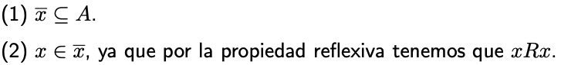Obsérvese que para todo x ∈ A tenemos:

**Conjuntos cociente**

Si R es una relación de equivalencia en un conjunto A, definimos el **conjunto cociente** de A respecto de R por

Es decir, el conjunto cociente A/R es el conjunto de las clases de equivalencia de los elementos de A.

Si R es una relación de equivalencia en un conjunto A, X ∈ A/R y a ∈ X, diremos que a es un **representante** de X.

**Buenas representaciones de conjuntos cociente**

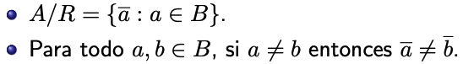Sea R una relación de equivalencia en un conjunto A. Sea B ⊆ A. Decimos que es una buena representación de A/R si se cumplen las dos siguientes condiciones:

Para encontrar una buena representación de un conjunto cociente de una relación de equivalencia, tenemos que elegir un representante de cada clase de equivalencia. Para ello, previamente, deberemos inspeccionar las clases de equivalencia y escribir correctamente la clase de equivalencia de cada elemento.

Veamos algunos ejemplos.

**Ejemplo 1**

Sea V la relación de equivalencia en R definida por:

aV b ⇔ |a| = |b|.

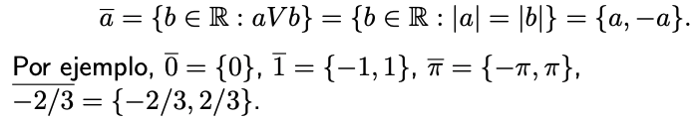Para todo a ∈ R, tenemos que

Ahora, una vez hecha la descripción de las clases de equivalencia, debemos elegir un representante de cada clase. En este caso, para todo a ∈ R, de la clase elegimos el tal que b ≥ 0.

Por tanto, obtenemos la siguiente buena representación:

Demostramos que efectivamente es una buena representación.

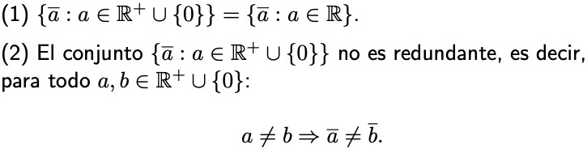Para ello, tenemos que demostrar:

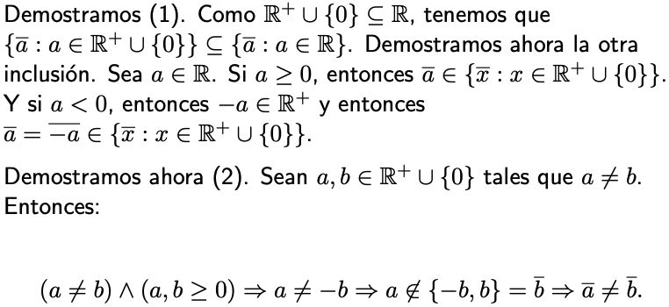

**Ejemplo 2**

Para todo número real a, representamos por [a] a la parte entera de a.

Sea V la relación de equivalencia en R definida por:

aV b ⇔ [a] = [b].

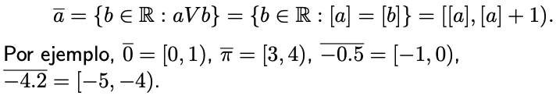Para todo a ∈ R, tenemos que

Ahora, debemos elegir un representante de cada clase. En este caso, para todo a ∈ R, de la clase elegimos [a], es decir, el primer elemento del intervalo.

Por tanto, obtenemos la siguiente buena representación:

Demostramos que efectivamente es una buena representación.

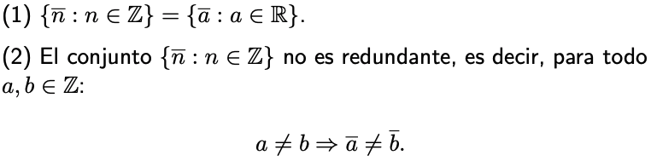Para ello, tenemos que demostrar:

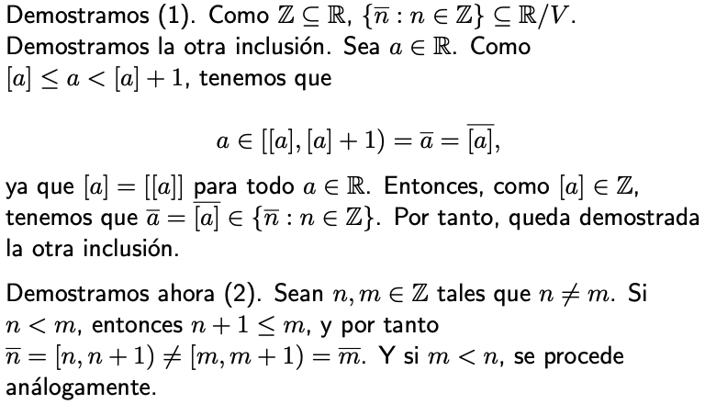

**Teoremas para relaciones de equivalencia**

A continuación, vamos a demostrar algunos teoremas importantes para relaciones de equivalencia y conjuntos cociente.

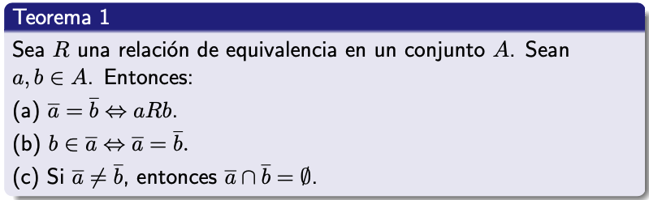Empezamos recordando el siguiente teorema b ́asico, que demostramos en la penúltima clase, y que utilizaremos hoy.

**Particiones de un conjunto**

El siguiente concepto está estrechamente relacionado con el concepto de conjunto cociente de una relación de equivalencia.

Sea A un conjunto no vacío. Una partición de A es un conjunto no vacío P que cumple las siguientes tres condiciones:

**(1)** Los elementos de P son subconjuntos no vacíos de A.

**(2)** Si X, Y ∈ P con X /=Y, entonces X ∩ Y = ∅.

**(3)**

Si P es una partición de un conjunto A y x ∈ A, denotamos por I(x) al elemento I ∈ P tal que x ∈ I.

**Ejemplos**

**(1)** {{n ∈ N : n es par}, {n ∈ N : n es impar}} es una partición de N.

**(2)** {[n, n + 1) : n ∈ Z} es una partición de R.

Sin embargo, el conjunto {[n, n + 2) : n ∈ N} no es una partición de R, ya que los intervalos [n, n + 2) no son disjuntos 2 a 2. Por ejemplo, [1, 3) ∩ [2, 4) ̸= ∅.

**(3)** {{x ∈ R : x < 0}, {0}, {x ∈ R : x > 0}} es una partición de R.

**(4)** {{−x, x} : x ∈ R+ ∪ {0}} es una partición de R.

**(5)** Consideremos el conjunto A = P ({1, 2, 3}). Entonces, el conjunto

{{∅}, {{1}, {2}, {3}}, {{1, 2}, {1, 3}, {2, 3}}, {{1, 2, 3}}}

es una partición de A.

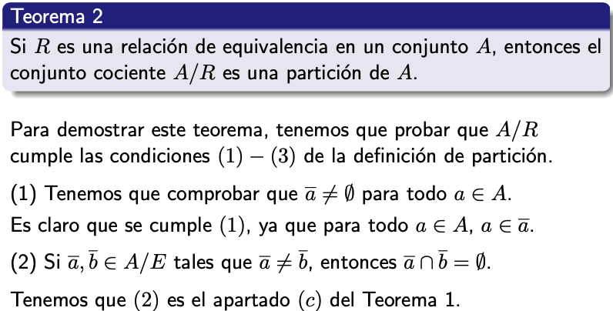**Teoremas para relaciones de equivalencia**

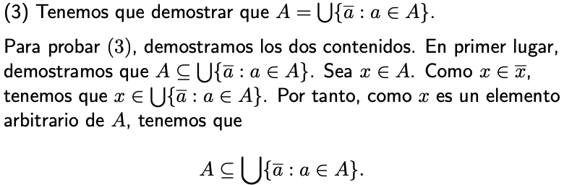

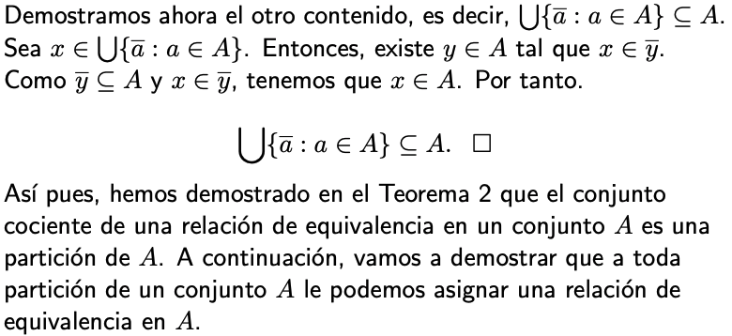

**Teoremas para relaciones de equivalencia**

Si P es una partición de un conjunto A, definimos la **relación asociada** a P como

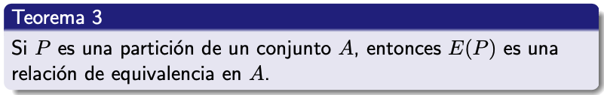E(P) = {(a, b) ∈ A2 : ∃I ∈ P(a, b ∈ I)}.

Por ejemplo, si consideramos en R la partición P = {[n, n + 1) : n ∈ Z}, entonces E(P) es la relación en R definida por:

xE(P)y ⇔ existe n ∈ Z tal que x, y∈ [n, n + 1)

para todo x, y ∈ R.

Tenemos que probar que E(P) es reflexiva, simétrica y transitiva. Pongamos R = E(P).

**(1)** Demostramos que R es reflexiva.

Sea x ∈ A. Como P es una partición de A, existe J ∈ P tal que x ∈ J, con lo cual se cumple xRx, ya que:

xRx ⇔ ∃I ∈ P(x ∈ I).

**(2)** R es simétrica, ya que

xRy ⇒ ∃I ∈ P(x,y ∈ I) ⇒ ∃I ∈ P(y,x ∈ I) ⇒ yRx.

**(3)** Demostramos que R es transitiva. Supongamos que xRy e yRz. Tenemos que demostrar que xRz. Tenemos entonces:

xRy ⇒ ∃I ∈ P(x,y ∈ I),

yRz ⇒ ∃J ∈ P(y,z ∈ J).

Por tanto, y ∈ I ∩ J, con lo cual I ∩ J ̸= ∅. Entonces, como P es una partición, deducimos que I = J, ya que si I ̸= J tendríamos que I ∩ J = ∅.

Tenemos entonces que I = J, x, y ∈ I e y, z ∈ J. Por tanto, x, z ∈ I. Luego, xRz. ❏

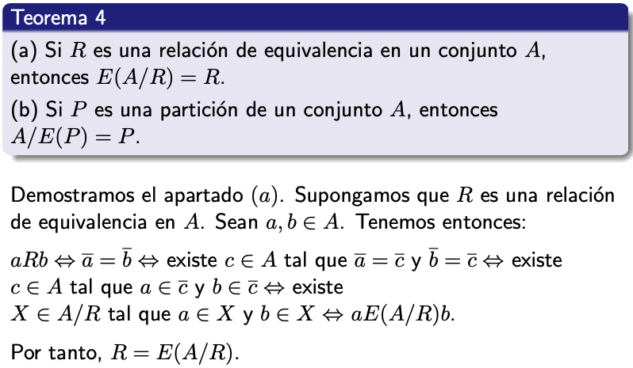**Teoremas para relaciones de equivalencia**

Demostramos ahora el apartado (b). Supongamos que P es una partición de A. Sea X ⊆ A. Tenemos entonces:

X ∈ A/E(P) ⇔ existe a ∈ A tal que X = a ⇔ existe a ∈ A tal que X = {b ∈ A : aE(P)b} ⇔ existe a ∈ A tal que X = I(a).

Demostramos ahora que existe a ∈ A tal que X = I(a) ⇔ X ∈ P.

La implicación de izquierda a derecha es inmediata, ya que I(a)∈P para todo a ∈ A.

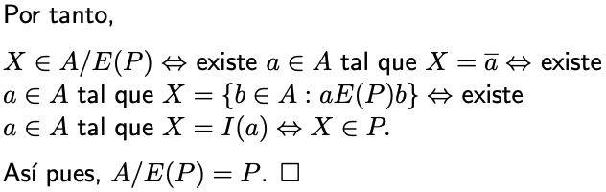Demostramos ahora la implicación de derecha a izquierda. Supongamos que X ∈ P. Sea I ∈ P tal que X = I. Sea a ∈ I. Como a ∈ I, tenemos que I(a) = I. Entonces, como X = I, tenemos que X = I(a).

**Observaciones**

Para todo conjunto A definimos EQUIV(A) como el conjunto de todas las relaciones de equivalencia en A, es decir,

EQUIV(A) = {R ⊆ A2 : R es una relación de equivalencia en A},

y definimos PART(A) como el conjunto de todas las particiones de A, es decir,

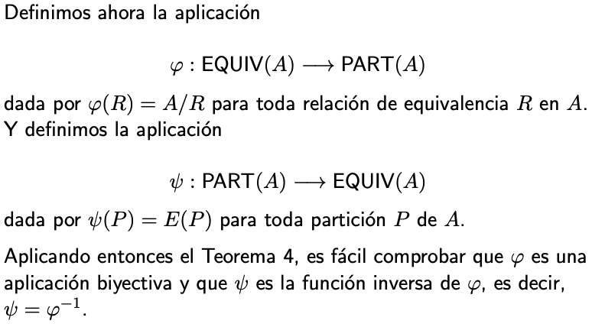PART(A) = {P ⊆ P (A) : P es una partición de A}.